2019级暑期算法训练报告

学院：计算机学院

班级：19C199

学号：20191002387

姓名：龚子瑄

目录
一、链表 4
1、题35：翻转链表 4
2、题96：链表划分 7
3、题112：删除排序链表中的重复元素 8
4、题165：合并两个排序链表 10
5、题166：链表倒数第n个节点 12
6、题167：链表求和 13
7、题173：链表插入排序 16
8、题174：删除链表中倒数第n个节点 21
9、题372：在o（1）时间复杂度删除链表节点 22
10、题451：两两交换链表中的节点 23
11、题452：删除链表中的元素 25
12、题756：两数相乘 26
13、题822：相反的顺序存储 28
14、题1609：链表的中间结点 28

二、 数组 31
1、题14：二分查找 31
2、题39：恢复旋转排序数组 32
3、题56：两数之和 33
4、题60：搜索插入位置 35
5、题64：合并排序数组 35
6、题80：中位数 36
7、题100：删除排序数组中的重复数字 38
8、题101：删除排序数组中的重复数字Ⅱ 40
9、题115：不同的路径Ⅱ 41
10、题156：合并区间 42
11、题280：最近的城市 44
12、题397：最长上升连续子序列 46
13、题407：加一 48
14、题1157：最短无序连续子数组 51
15、题1250：第三大的数 52

三、 栈 52
1、题193：最长有效括号 52
2、题227：用栈模拟汉诺塔问题 55
3、题423：有效的括号序列 56
4、题693：移掉k位数字 58
5、题834：移去多余字符 60
6、题983：棒球游戏 62
7、题1206：下一个更大的数 63

四、 队列 65
1、题492：队列维护 65
2、题642：数据流滑动窗口平均值 66
3、题1166：推荐结果打散 67

一、链表

1、题35：翻转链表

1.1截图
法①：
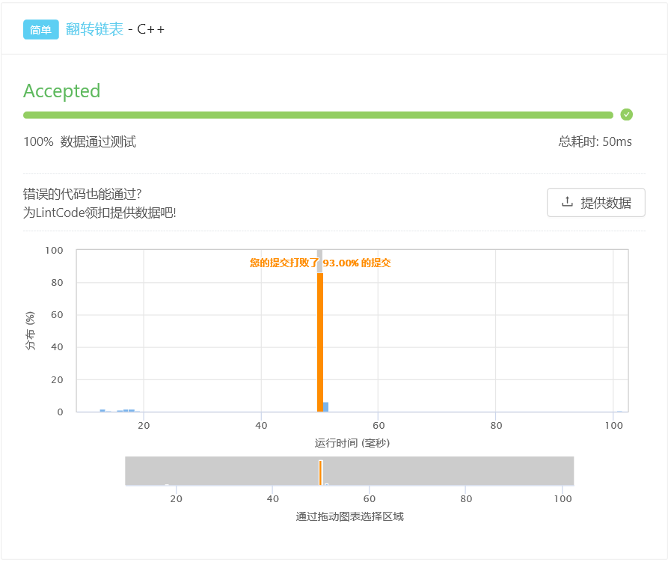
法②：
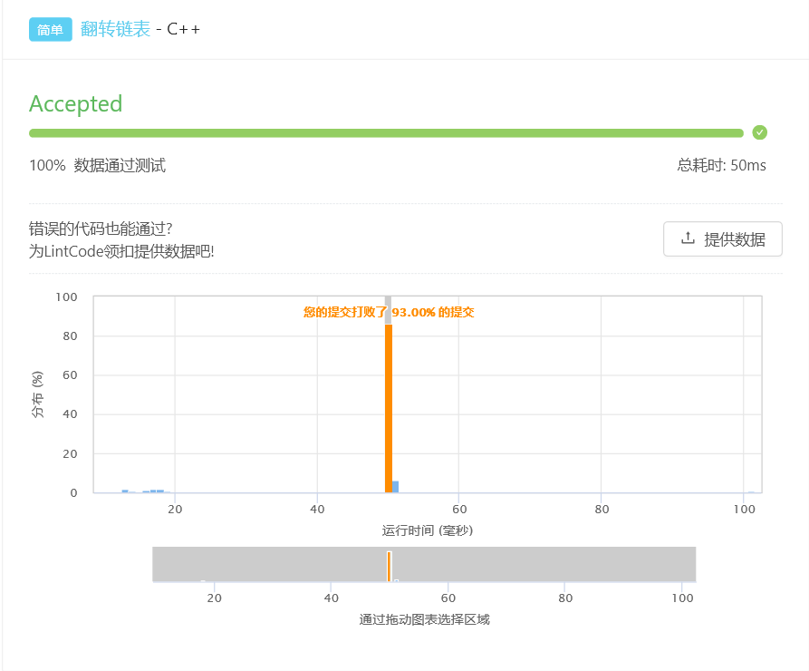

1.2算法实现
法①
1.2.1：代码如下图
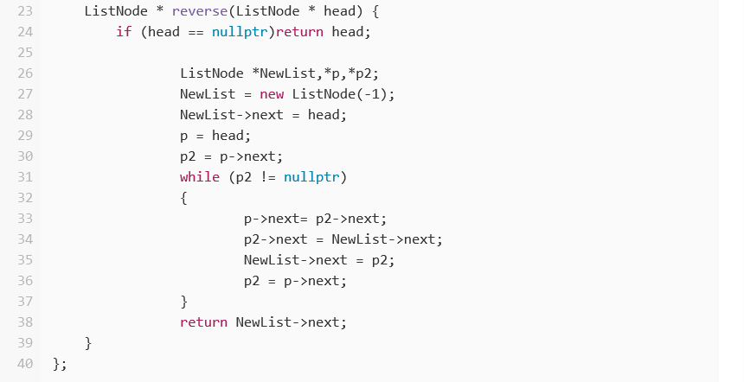
1.2.2：算法图解及文字解释
该方法为就地翻转法。
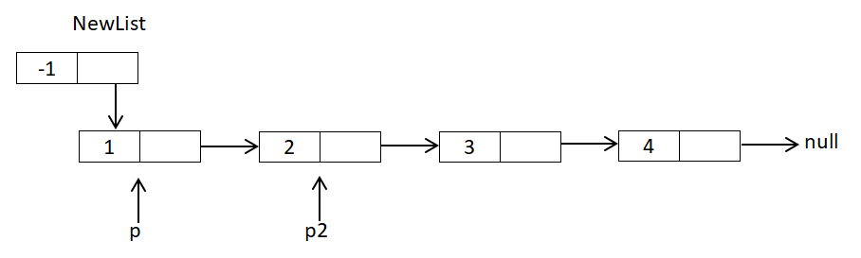
- 创建一个新的链表头结点NewList，使该结点的指针域指向原链表的头结点head。
- 创建结点类的指针p和p2分别指向两个相邻的结点，指针的初始指向如图所示（即原链表的头结点head和head的下一个结点）。
- 通过修改p和p2的指向遍历整个链表，两两进行翻转。
例如翻转结点1和结点2：先将p2切出，即将p的指向改为p2的指向，然后p2指向改为NewList指向，NewList指向p2，最后更改p2，令p2指向当前p的下一个结点，从而循环实现下一次翻转。
（4）返回NewList的后面结点即可。

法②
1.2.1：代码如下图
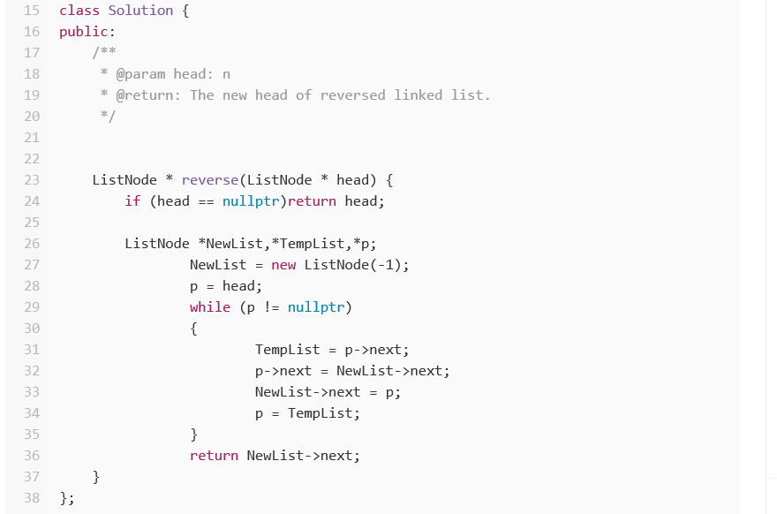
1.2.2：算法图解及文字解释
该方法为头结点插入法。
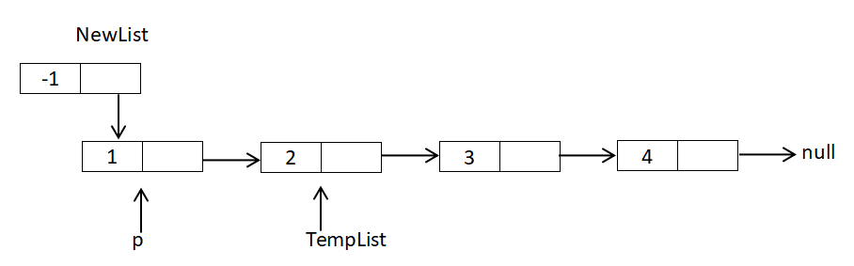
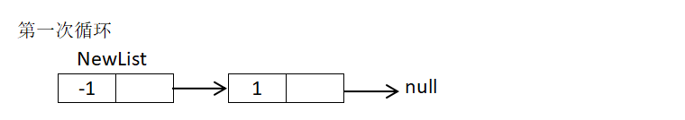
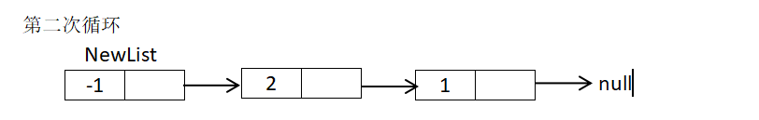……
（1）创建一个新的链表头结点NewList，创建循环变量p使p指向原链表的头结点head。
（2）用p遍历整个链表
例如第一次循环：首先用临时变量TempList保存p->next的值（在本次循环结束后，需要将p重新赋值为TempList进而实现链表的遍历）；使p指向NewList的下一位置，从而实现将原链表的头结点拼接到新链表的头结点之后；使NewList指向p，成功将原链表的第一个结点放到新链表的尾后元素之前。最后p被赋值为TempList，进行下一次循环。
（3）返回NewList的后面结点即可。

2、题96：链表划分

2.1截图
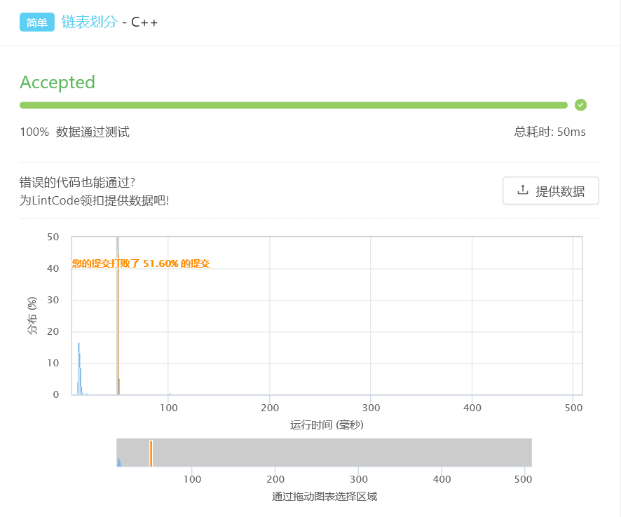

2.2算法实现
2.2.1：代码如下图
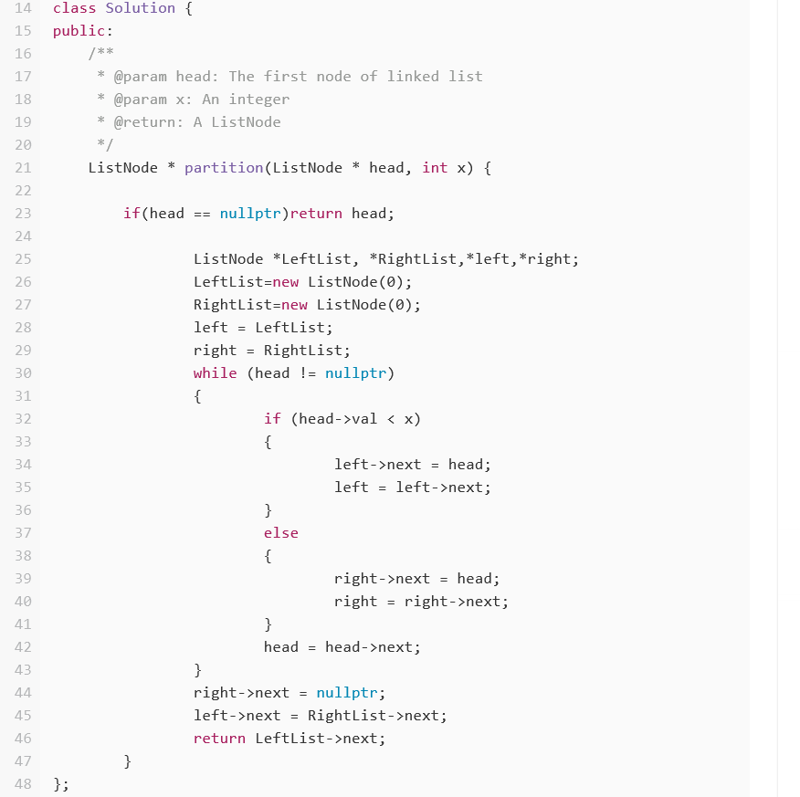
2.2.2：算法图解及文字解释
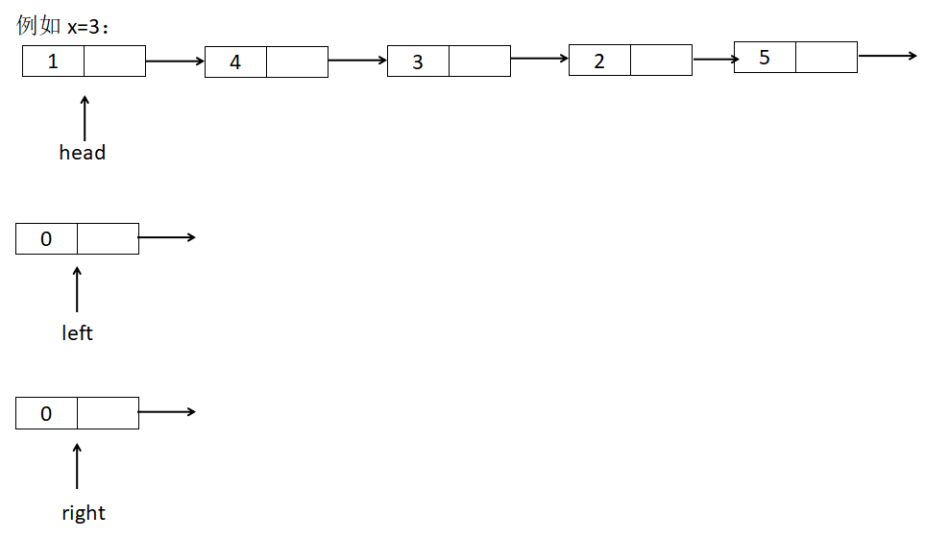
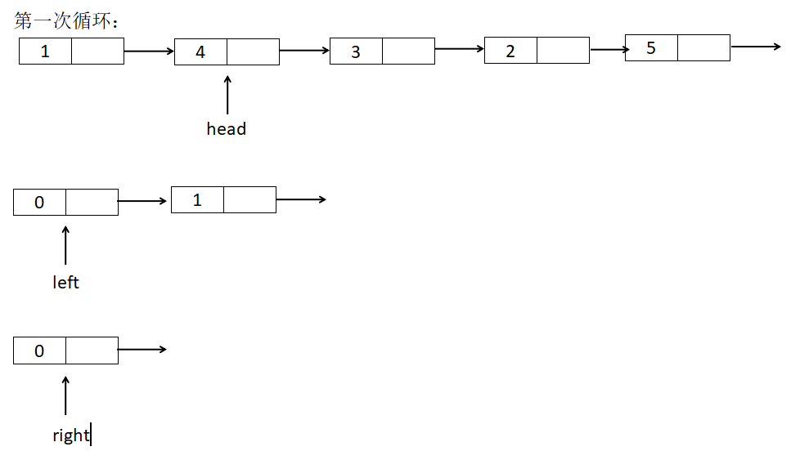
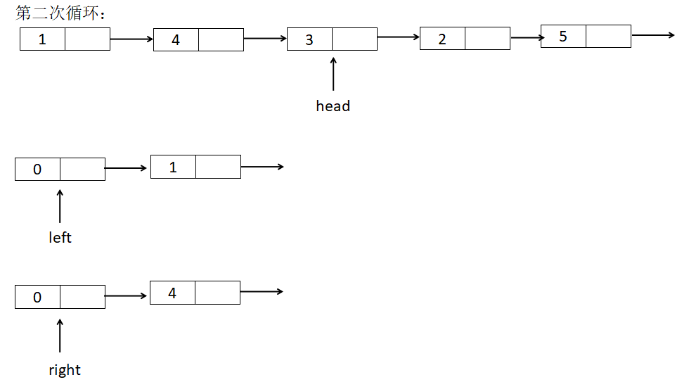

……
（1）创建两个临时头结点LeftList、RightList，对应left和right指针分别指向这两个结点。
（2）head作为循环变量，遍历整个链表。若结点的数据域的值小于x，则将该结点插入到LeftList后面；若结点的数据域的值大于等于x，则将该结点插入到RightList后面。
（3）使right指向置空，然后将两段链表拼接（越过两个临时头结点），最后返回LeftList->next即可。

3、题112：删除排序链表中的重复元素

3.1截图
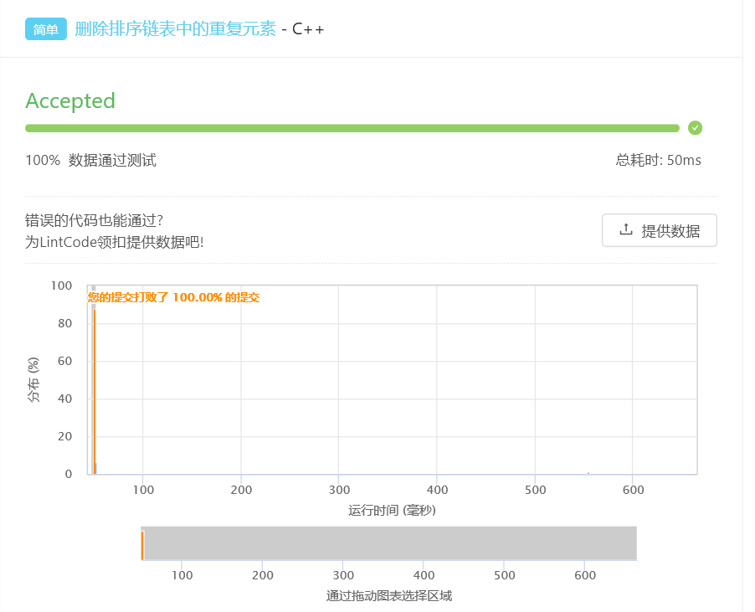

3.2算法实现
3.2.1：代码如下图
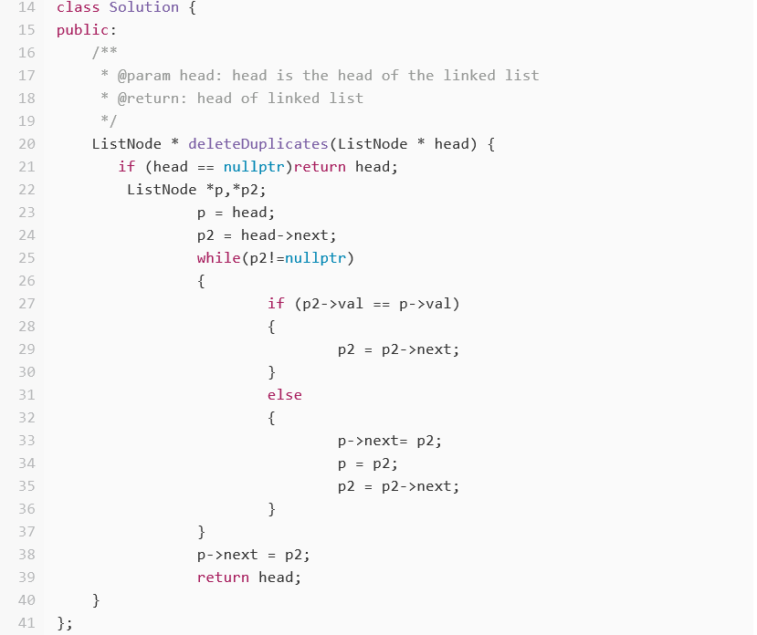
3.2.2：算法图解及文字解释
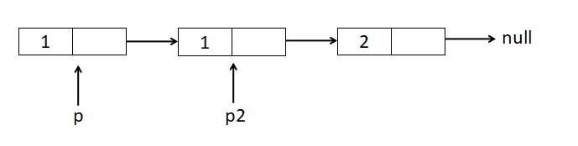

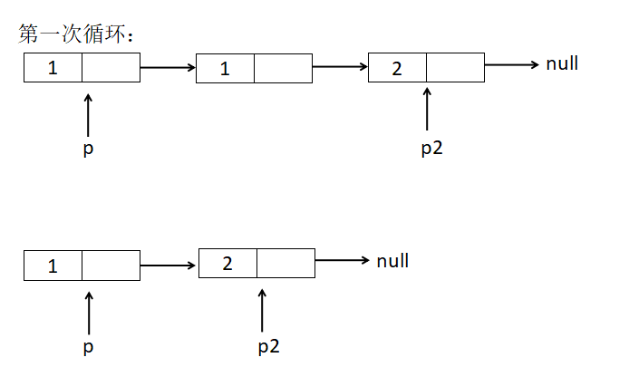

（1）创建两个结点类指针p、p2，分别指向头结点head和head的下一个结点。
（2）p2作为循环变量，遍历整个链表。若p2指向结点的数据域的值等于p指向结点的数据域，则跳过该结点，将p2赋值为p2的下一个结点。否则，将p和p2同时后移一个，继续下一次循环。
（3）令p和p2指向一致，返回链表的head即可。

- 题165：合并两个排序链表

4.1截图
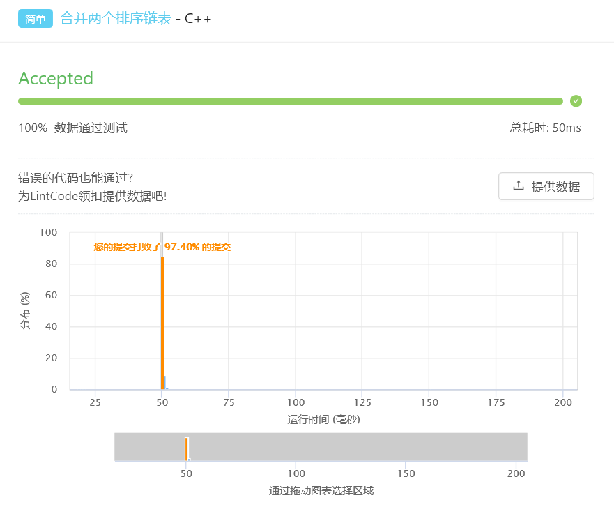

4.2算法实现
4.2.1：代码如下图
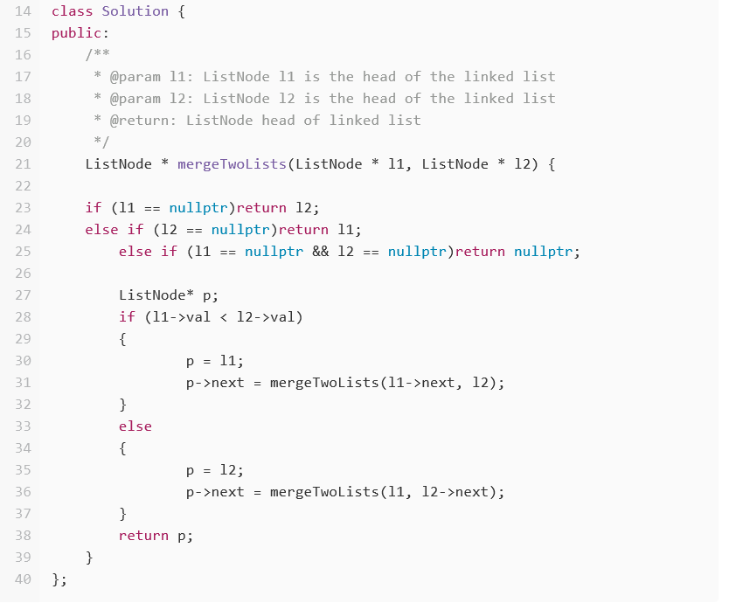

4.2.2：算法图解及文字解释
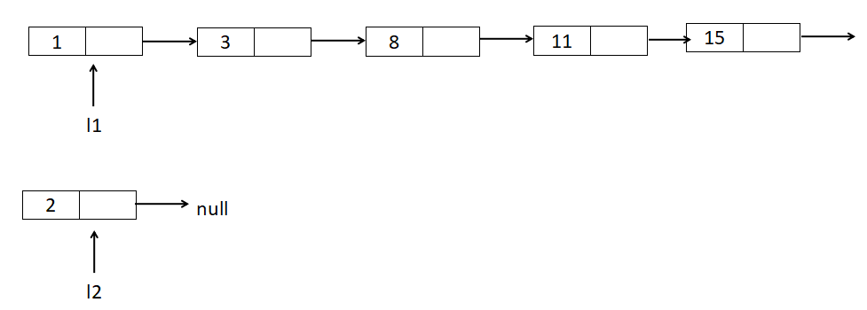
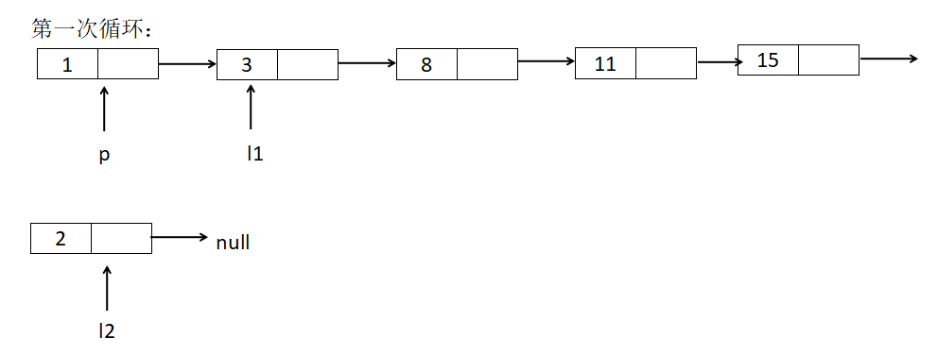
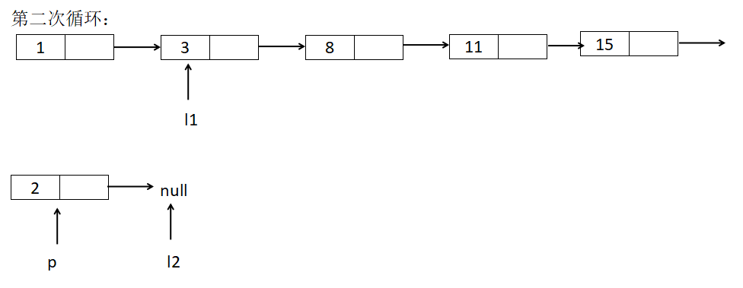……
- 合并两个链表时，如果有链表为空，则返回另一个链表。
- 在该方法中采用函数循环调用的思路：若第一个链表的头结点l1的数据域的值小于第二个链表的头结点l2的数据域的值，则将l1的后续部分看作一个新链表，再次同l2进行链表的排序合并；若第一个链表的头结点l1的数据域的值大于等于第二个链表的头结点l2的数据域的值，则将l2的后续部分看作一个新链表，再次同l1进行链表的排序合并。
- 循环结束后返回p即为排序合并的新链表。

- 题166：链表倒数第n个节点

5.1截图
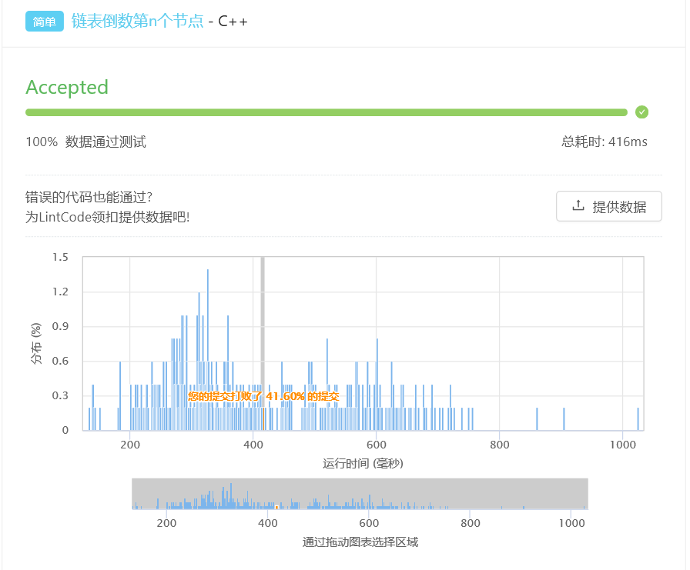

5.2算法实现
5.2.1：代码如下图
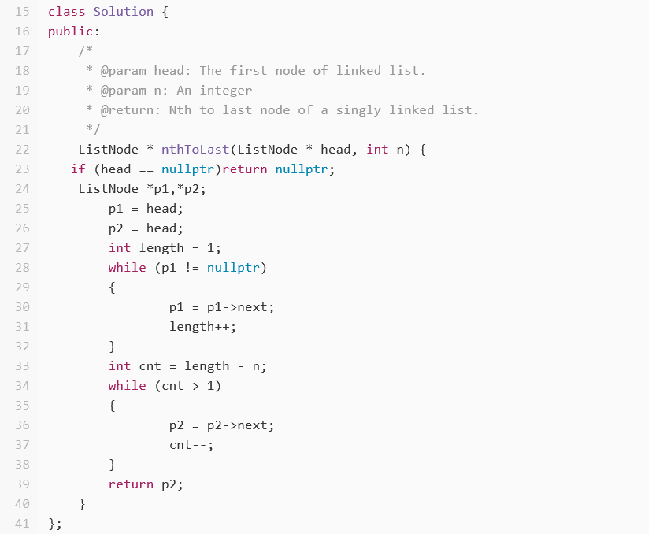
5.2.2：算法图解及文字解释
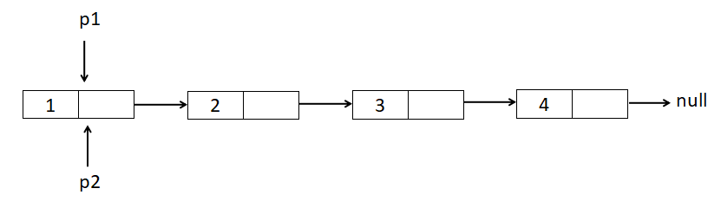
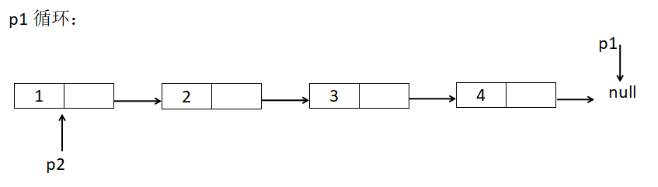……
- 创建快慢两个指针p1、p2，通过两个指针对链表的遍历，找到链表倒数第n个结点。
- p1、p2的初始指向均为head，记链表长度length初始值为1。p1遍历，当p1为空时，结束循环，length结束自增，此时p1指向链表的最后一个结点，length记录了链表总长度。
- 利用另外一个计数器cnt来作为p2循环的判断条件，p2指针每向后移动一次，cnt值减一，当cnt=1时结束循环，此时p2指针所指的结点即为链表倒数第n个结点。

- 题167：链表求和

6.1截图
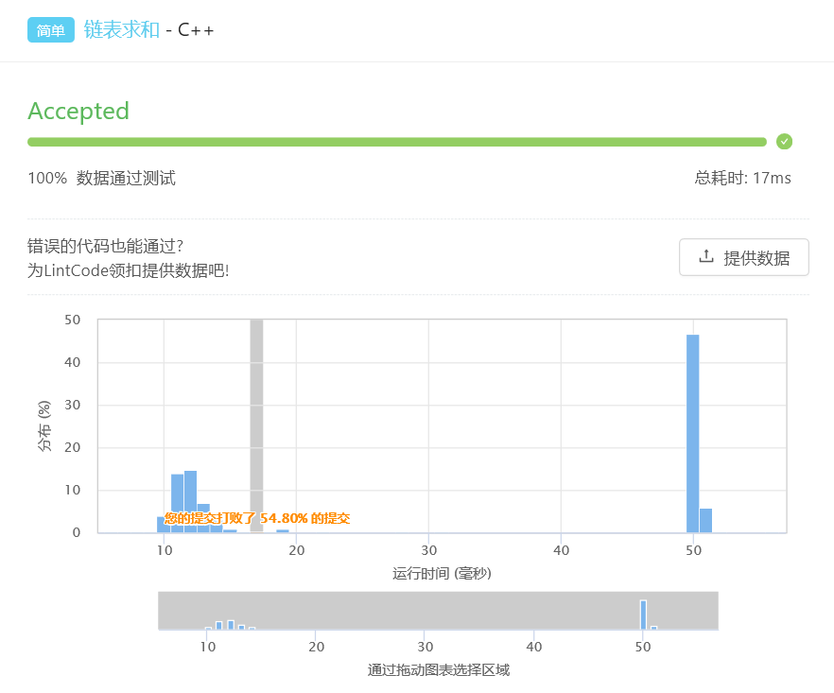

6.2算法实现
6.2.1：代码如下图
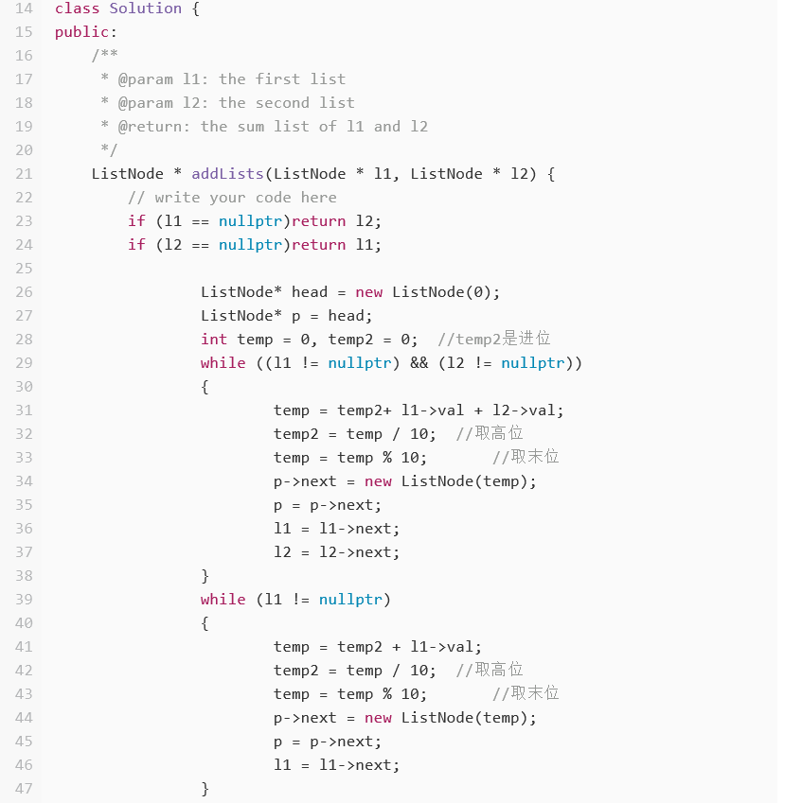
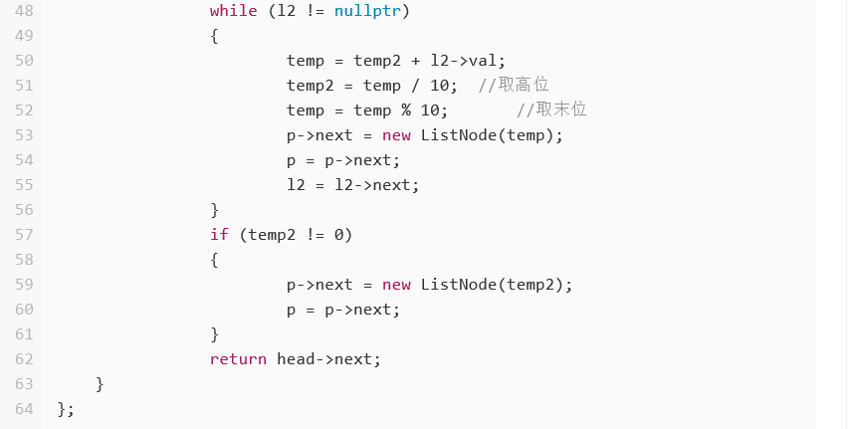

6.2.2：算法图解及文字解释
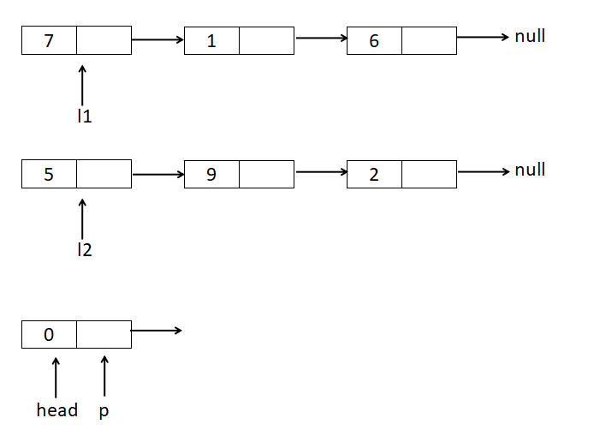
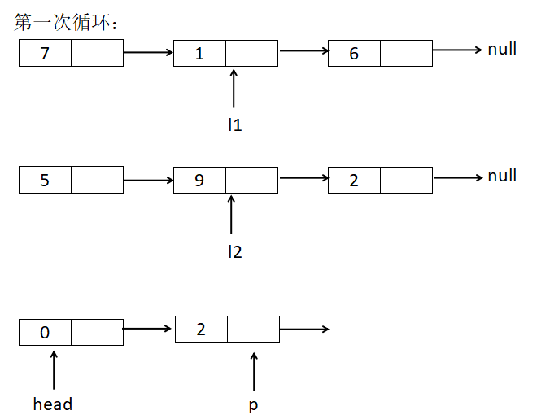
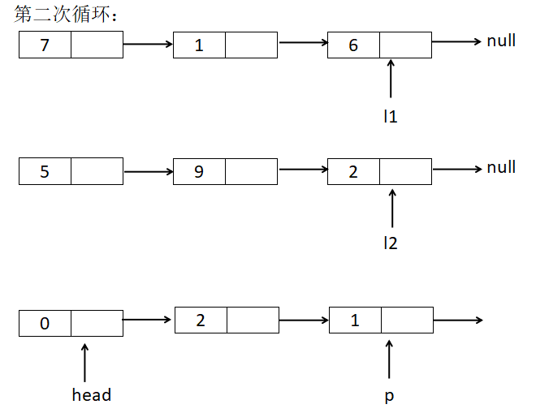
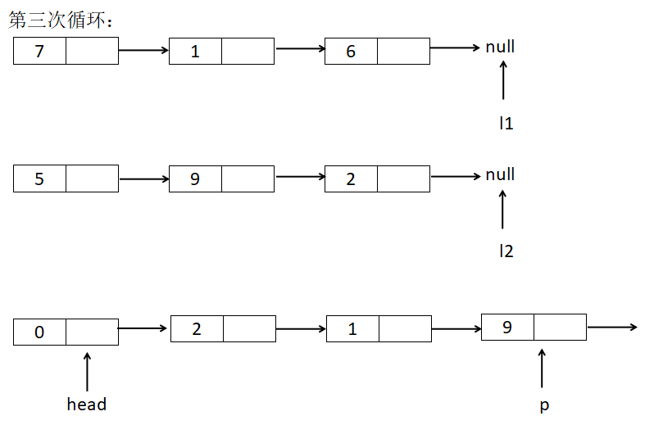
（1）当有一个链表为空时，返回另一个链表即可。
（2）创建保存结果的链表的头指针head，创建指针p指向该头结点。定义两个整型变量temp保存某个数位上两数相加的结果，temp2保存进位。
（3）当两个链表均不为空时，利用整除和取余运算得到进位数据和相加和的个位数据。将相加和的个位数据即temp作为数据域创建结果链表的新结点，同时改变指针p、l1、l2的指向，进入下一次循环。当有一个链表不为空时，同样的原理，完成计算即可。
（4）当两个链表遍历完毕，若最后数位求和结果有进位，也需要在结果链表中创建一个新结点来保存进位。
（5）返回head的下一个结点即可。

- 题173：链表插入排序
7.1截图
法一：
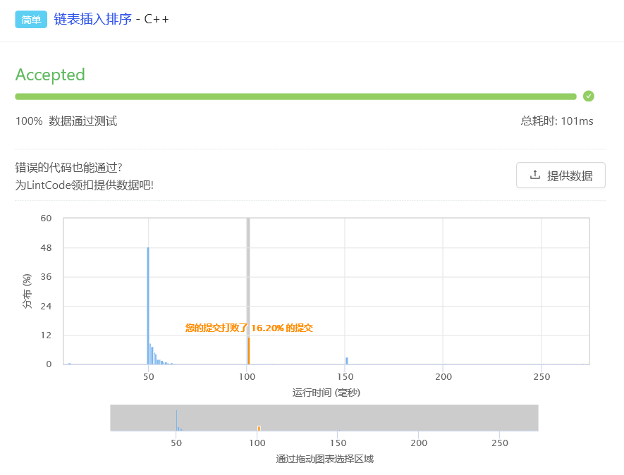
法二：
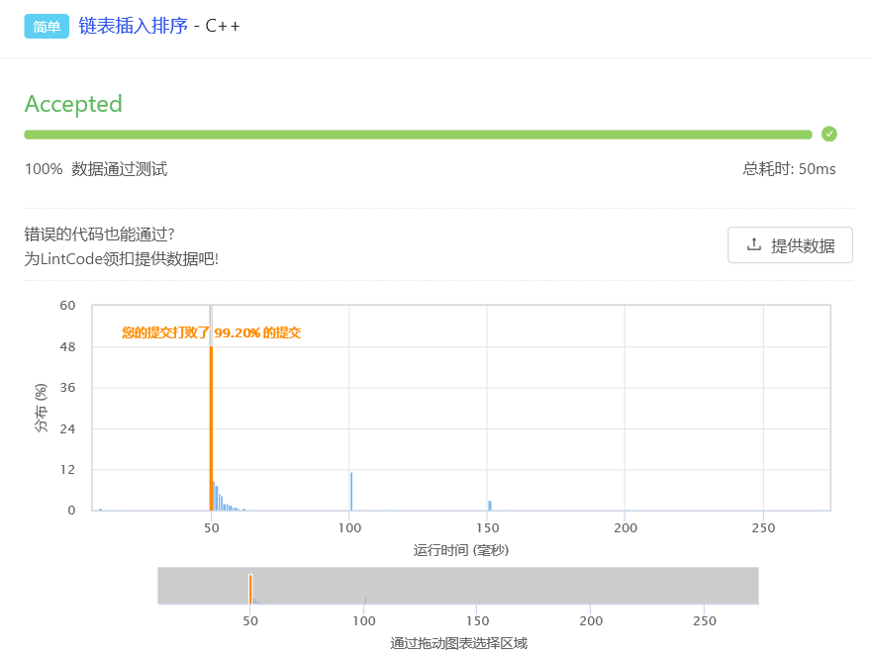
7.2算法实现
法一
7.2.1：代码如下图
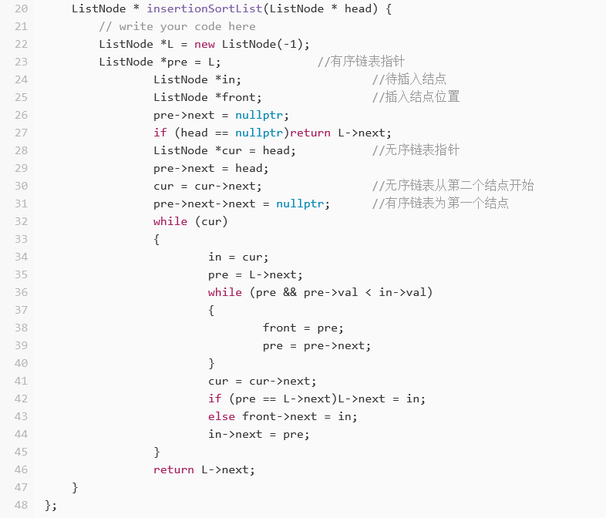
7.2.2：算法图解及文字解释
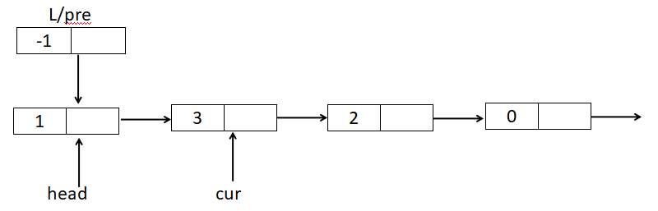
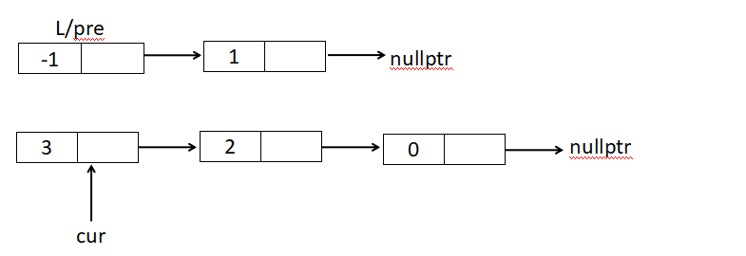
第一次循环：
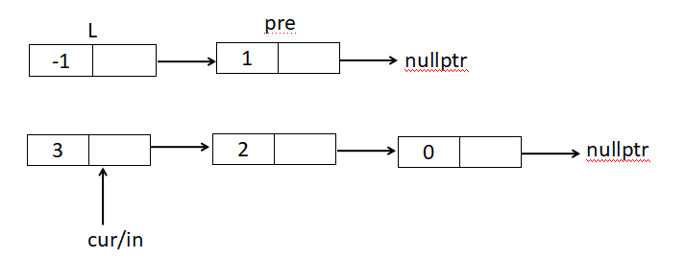
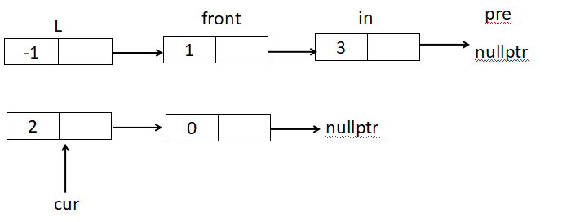
以此类推，返回
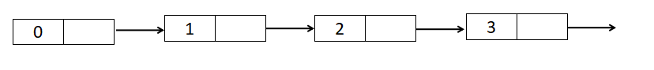
- 第一步进行一些初始准备，创建新的头结点L，创建有序链表指针pre和无需链表指针cur，创建指针in和front分别记录待插入的结点和插入结点位置。初始时有序链表中只有原链表的第一个结点，无序链表中为第二个结点以及该结点之后的所有结点。
- 当cur不为空时，进行while循环。第一个待插入结点in即为当前结点cur，pre移动指向有序链表的第二个结点，当pre非空且pre指向的结点的数据域小于in指向的结点的数据域时，则要将in插入到pre结点的后面，进行的操作是front设置为pre，pre移动到下一个位置。改变front和in的指向完成插入。
- 以此类推，最后返回L的后面结点即可得到排序链表。

法二
7.2.1：代码如下图
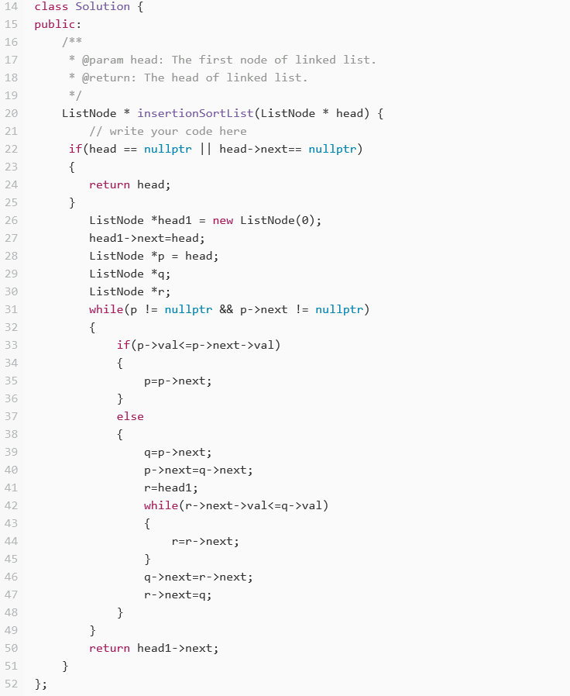
7.2.2：算法图解及文字解释
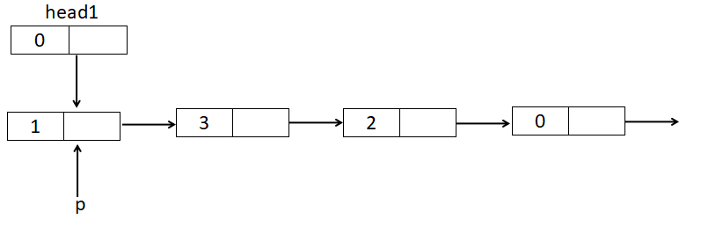
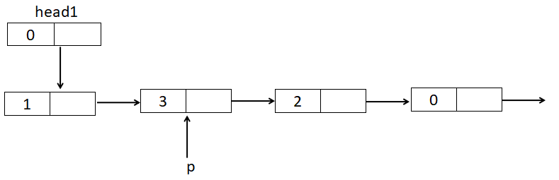
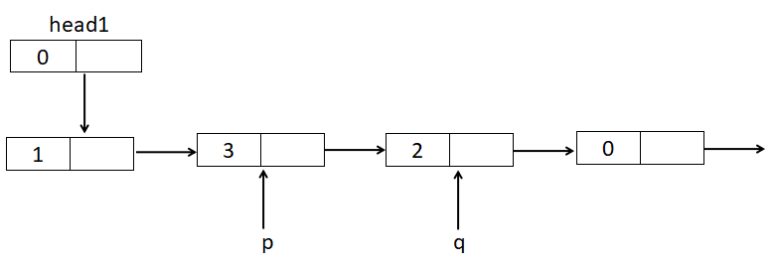
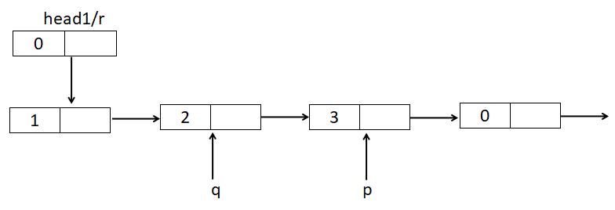
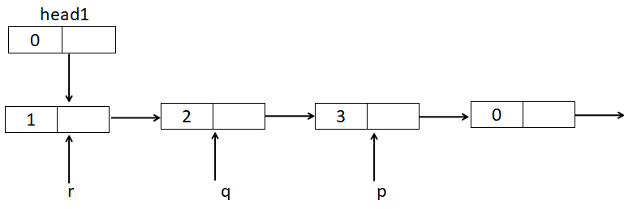
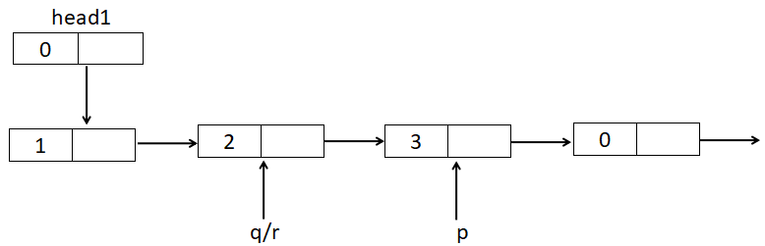
以此类推，进行下一次循环，最终：
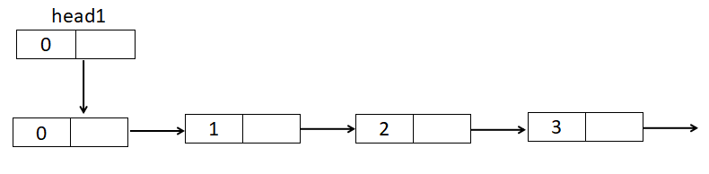
- 若链表为空或链表中只有一个元素，直接返回头结点head。
- 创建新的头结点head1，指向原链表的头结点head。创建循环指针p、q、r，p初始指向为head。当p以及p的下一个结点均不为空时，进行循环。若p所指结点的数据域的值小于等于下一个结点数据域的值，说明顺序正确，直接修改指针p的指向为当前结点的下一个结点。若p所指结点的数据域的值大于下一个结点数据域的值，则需要进行结点的交换，p指向当前结点，q指向下一个结点，使p指向q的下一个结点。此时p和q所指结点顺序正确，下面需要再重新从链表的头结点开始与q所指结点进行比较，直到找到它最终的位置。
- 最终返回head1的下一个结点即可。

- 题174：删除链表中倒数第n个节点

8.1截图
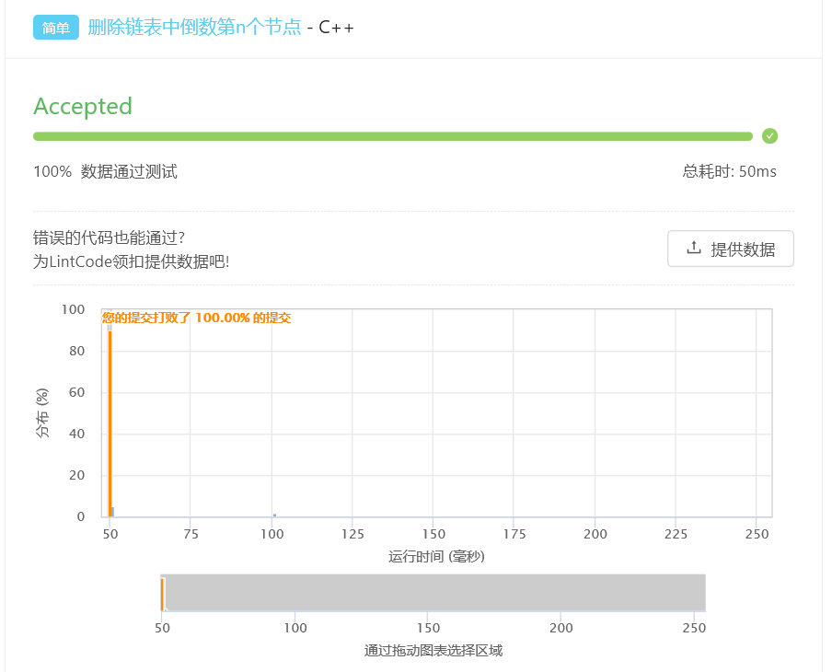

8.2算法实现
8.2.1：代码如下图
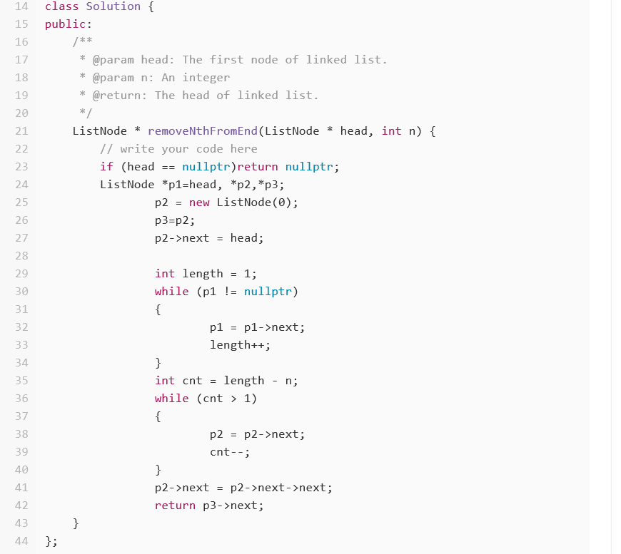
8.2.2：算法图解及文字解释

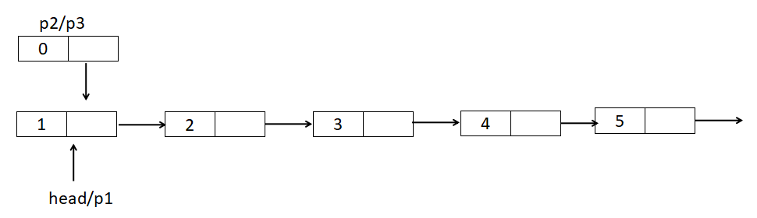
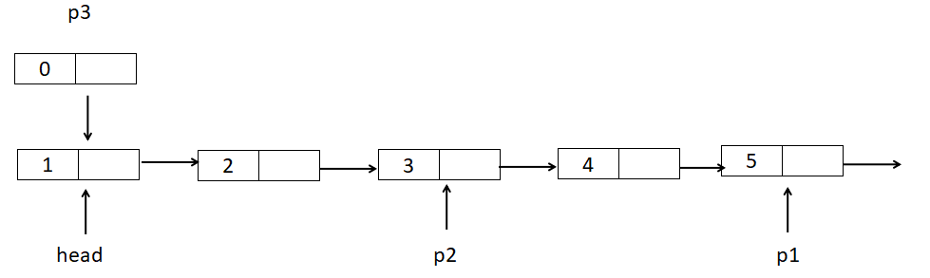
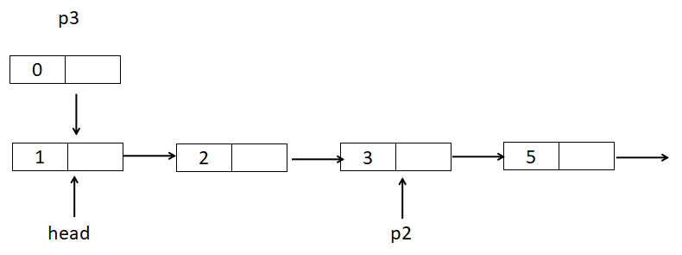
- 创建指针p1、p2、p3，p1指向原链表的头结点，利用p2创建链表新的头结点，p3指向与p2指向相同，均指向原链表的头结点。
- p1和p2即快慢指针，p1先遍历链表，得到原链表的总长度。之后p2从新的头结点开始遍历链表，利用两个计数器length和cnt找到倒数第n个结点。
- 改变p2指针的指向，使p2指向p2后面第二个结点即完成删掉一个结点的目的。
- 返回p3的后面结点即可。

- 题372：在o（1）时间复杂度删除链表节点

9.1截图
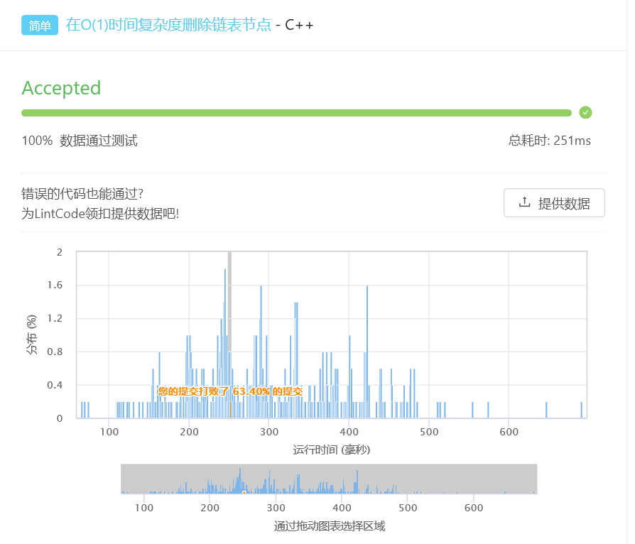

9.2算法实现
9.2.1：代码如下图
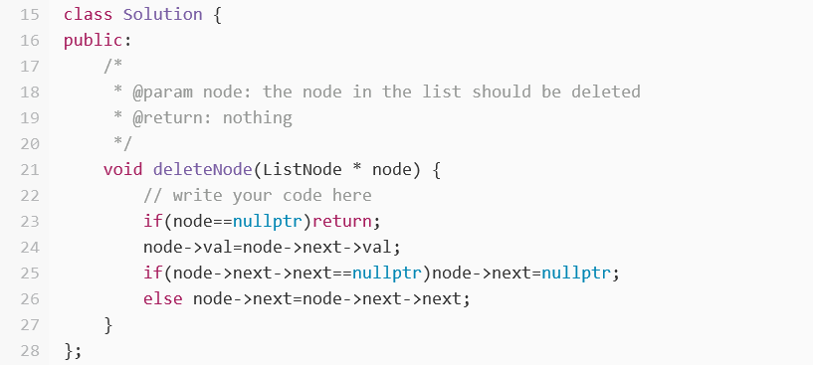

9.2.2：算法文字解释
- 若待删除的结点为空，则直接返回return。
- 当待删除的结点不为空时，修改当前结点的数据域为下一个结点的数据域。
- 当待删除结点后面第二个结点为空时，说明当前结点为倒数第二个结点，我们需要将修改过数据域得当前结点设置为尾结点，因此只需要将node指向设为空即可。

- 题451：两两交换链表中的节点

10.1截图
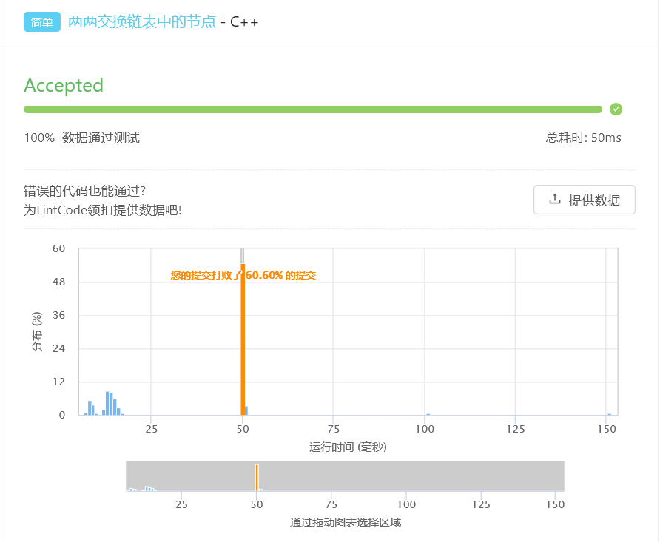

10.2算法实现
10.2.1：代码如下图
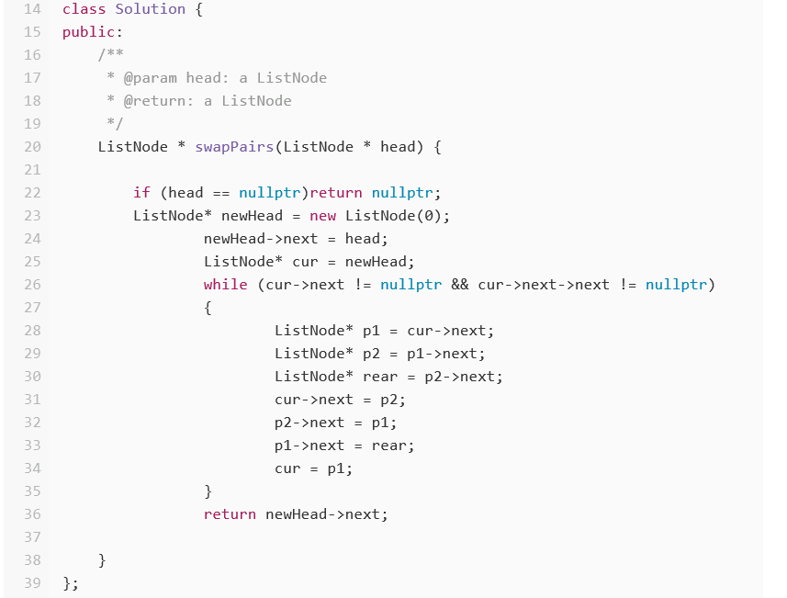
10.2.2：算法图解及文字解释
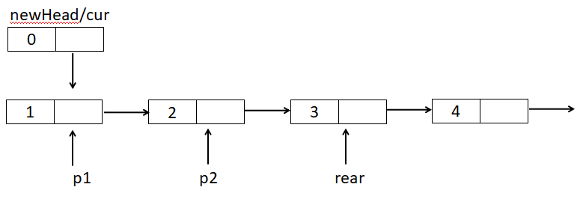
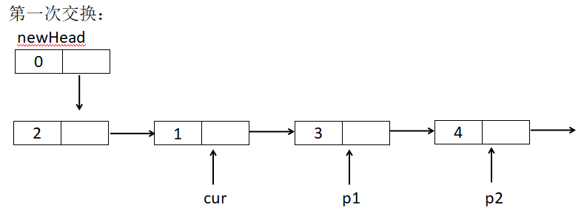
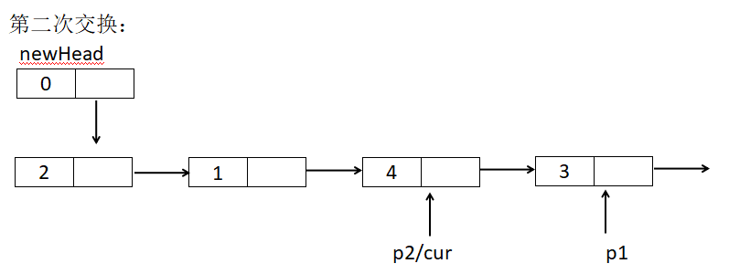
- 创建新的链表头结点newHead，指向原链表的头结点head。创建结点类指针cur（表示当前指针）指向newHead。
- 当当前结点cur的后面两个结点均不为空时，利用cur进行链表的遍历循环。
创建指针p1、p2分别指向cur后面的第一个结点和第二个结点。创建指针rear用来进行两个数的交换。首先前两个结点的交换，进行修改cur、p1、p2的指向，cur指向p2，p2指向p1，p1指向rear。cur和p1指向相同，即当前指针cur指向后两个需要交换的第一个结点。
- 返回newHead的下一个结点即可。

- 题452：删除链表中的元素

11.1截图
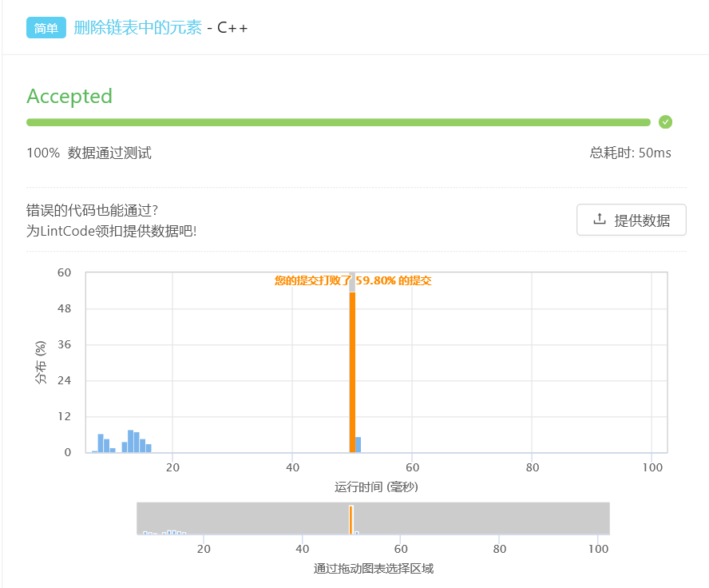

11.2算法实现
11.2.1：代码如下图
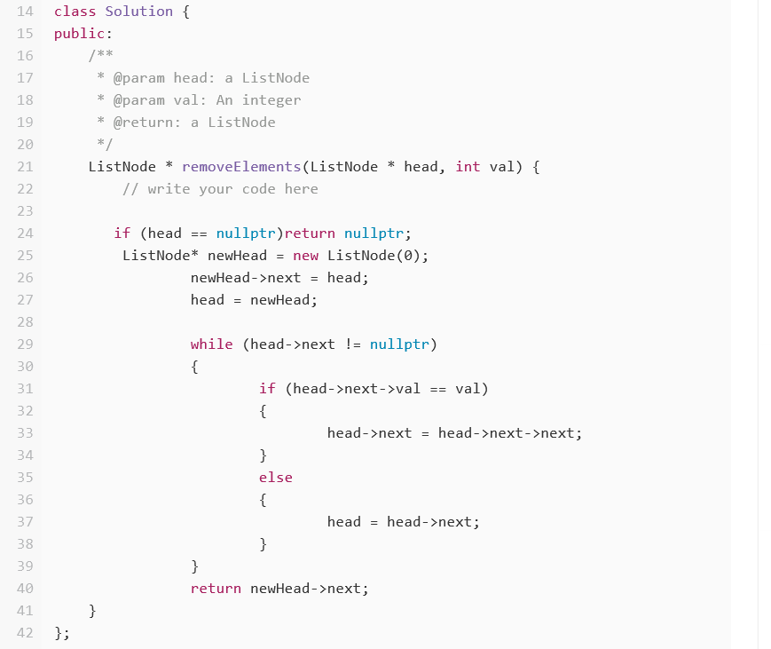
11.2.2：算法文字解释
- 创建新的链表头结点newHead，指向原链表的头结点head，同时修改head指向为newHead。
- 当指针所指的结点不为空时，将当前结点的数据域与val进行比较，若相等，则删掉当前结点，具体方法即进行修改当前结点的前一个结点的指向为当前结点的后一个结点；若不相等，则将指针head后移，进行链表的遍历。
- 返回newHead的下一个结点即可。

- 题756：两数相乘

12.1截图
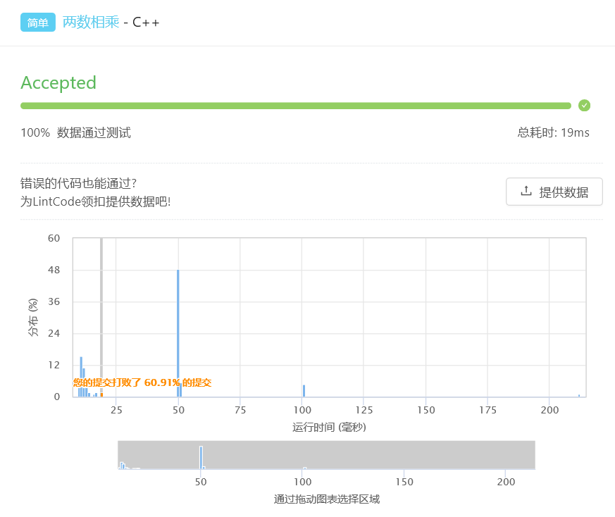

12.2算法实现
12.2.1：代码如下图
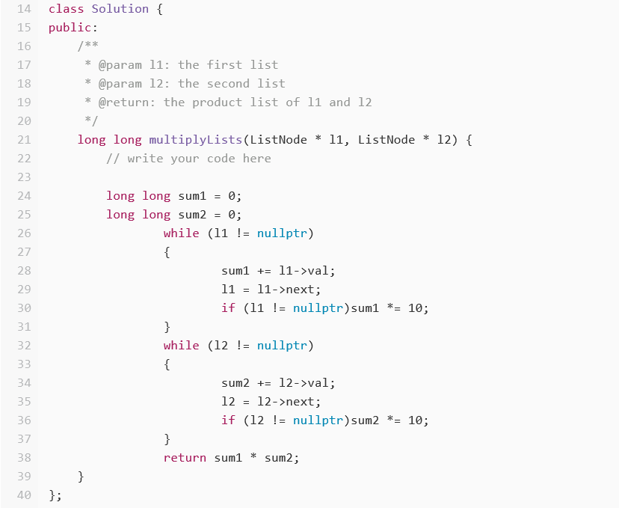
12.2.2：算法文字解释
- 将两个链表进行相应的计算，得到数据的具体值。
例如：对于第一个链表，若该链表不为空，定义的变量sum1作为一个加法器，利用指针l1得到当前数位的值val，sum1记录该值，指针后移。每次循环只要l1指向不为空，就将得到的sum1扩大10倍，循环结束将得到该链表代表的具体数据。
- 将得到的数据sum1和sum2相乘，返回运算结果即可。

- 题822：相反的顺序存储

13.1截图
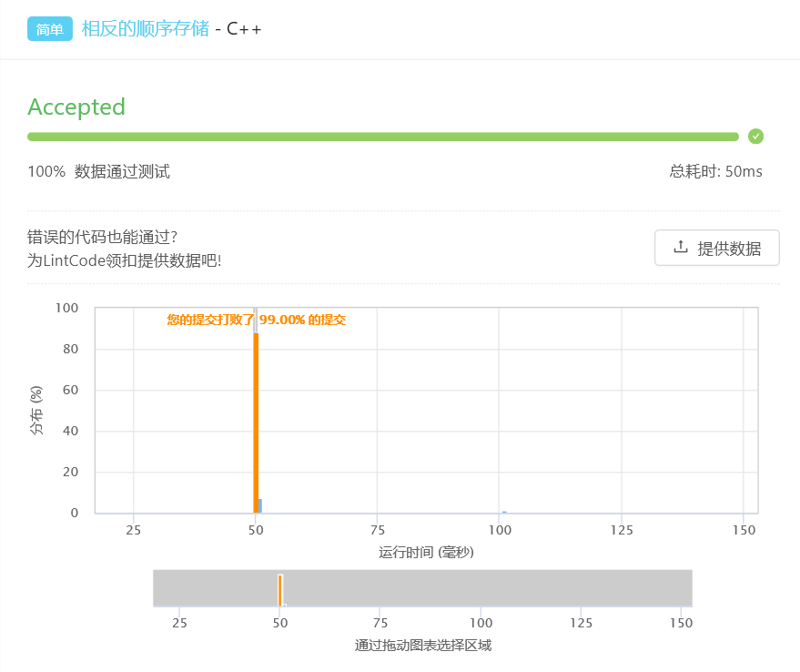

13.2算法实现
13.2.1：代码如下图
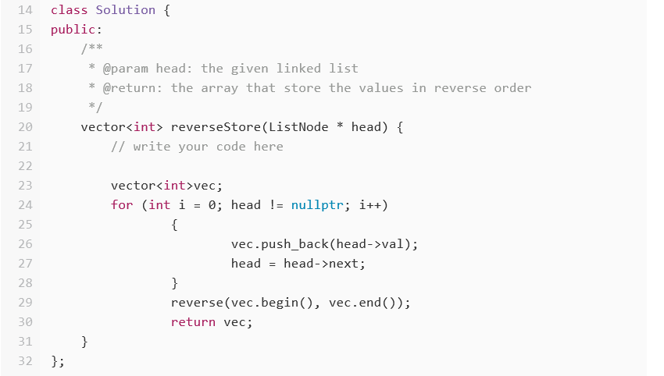
13.2.2：算法文字解释
在该题中，主要利用了容器类中封装好的函数push_back和reverse。
- 定义一个整型vector容器vec，用来储存相反顺序存储的数据。
- 首先利用指针head进行链表的遍历，将链表中每个结点的数据域保存在vec容器中（利用容器类的函数push_back即可实现）。然后利用翻转容器元素的函数reverse完成相反顺序存储。最后返回容器vec即可。

- 题1609：链表的中间结点

14.1截图
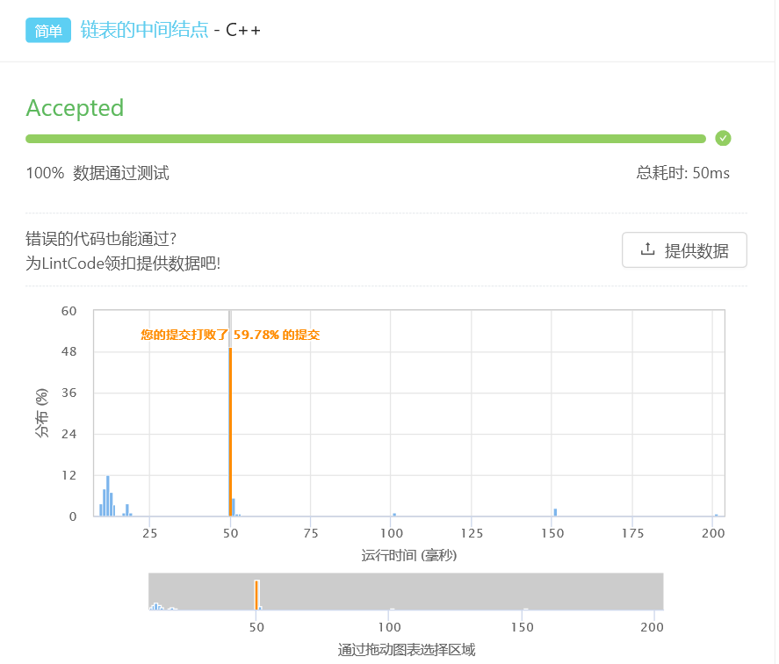

14.2算法实现
14.2.1：代码如下图
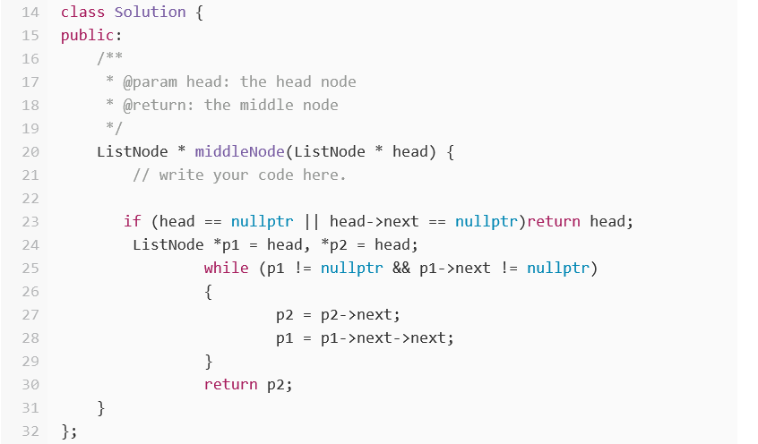
14.2.2：算法图解及文字解释
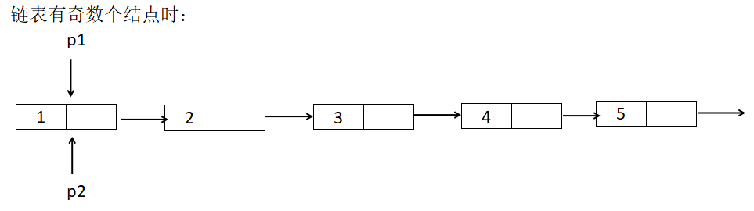
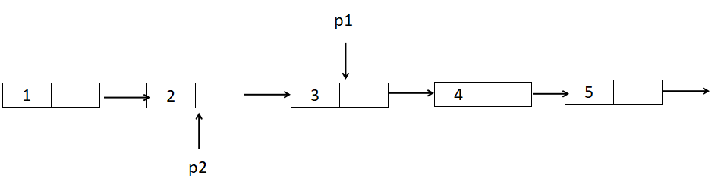
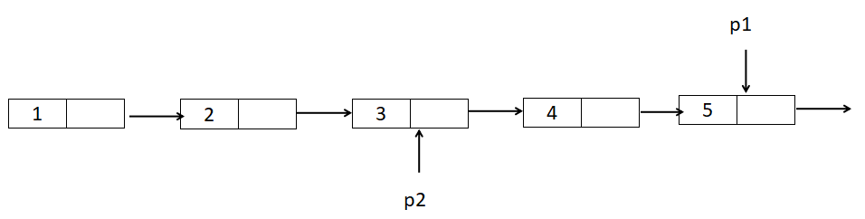
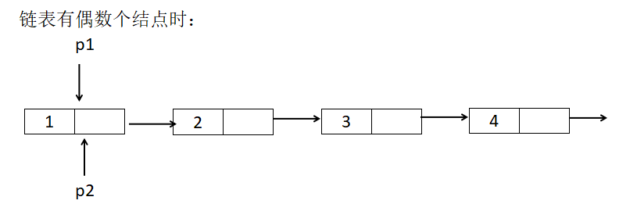
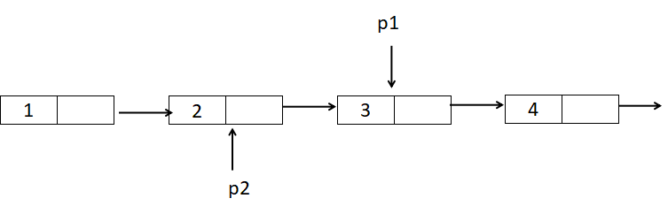
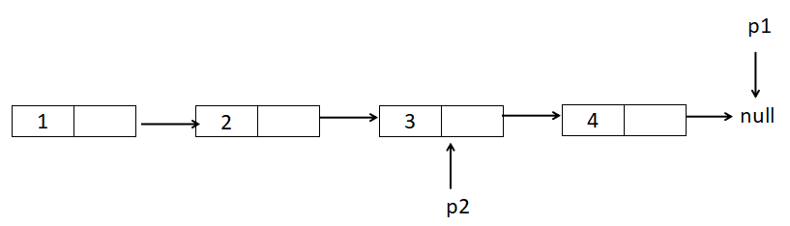
- 当链表为空或只有一个结点时，返回头结点即可。
- 创建两个新的结点类指针p1、p2，初始指向均为头结点head。p1和p2同时进行链表的遍历，p1步幅为2，p2步幅为1（p1为快指针，p2为慢指针），当p1遍历完链表到达重点时，p2就跑到了中间结点。因此最终返回p2即可。

- 数组
- 题14：二分查找

1.1截图
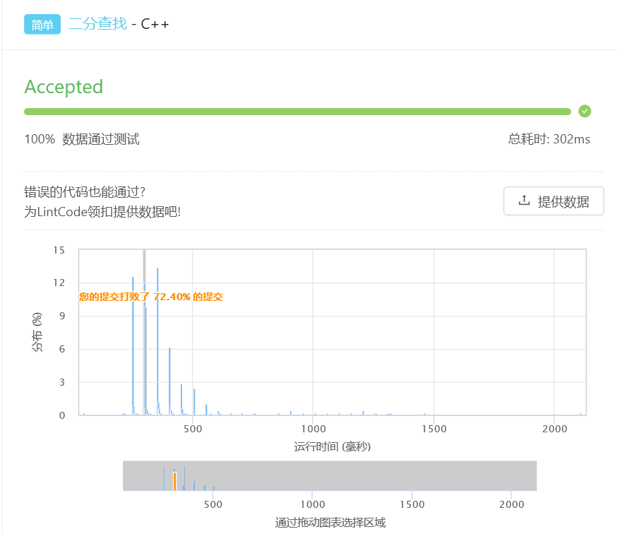

1.2算法实现
1.2.1：代码如下图
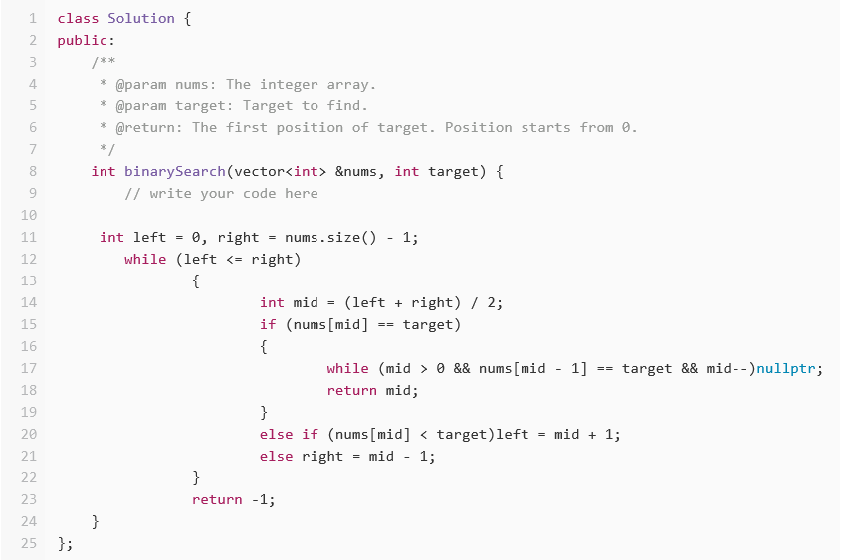
1.2.2：算法文字解释
（1）对已排序的数组进行二分查找，将该数组的两端的序号分别设为left和right，left初始值为0，right初始值为数组长度减1。
（2）while循环的判断条件是左端点小于等于右端点。在循环中，区间中点通过区间端点相加除以2得到。用if判断，判断区间中点的值是否等于要查找的值target，如果相等需要判断nums[mid]是否是第一次出现，因此还需要一个while判断，直到找到第一个下标，返回当前的mid。如果区间中点的值小于要查找的值target，则该值一定出现在区间mid+1 和 right内，因此令left=mid+1。如果区间中点的值大于要查找的值target，则令right=mid-1。
当没有找到目标值时，返回-1结束。

- 题39：恢复旋转排序数组

2.1截图
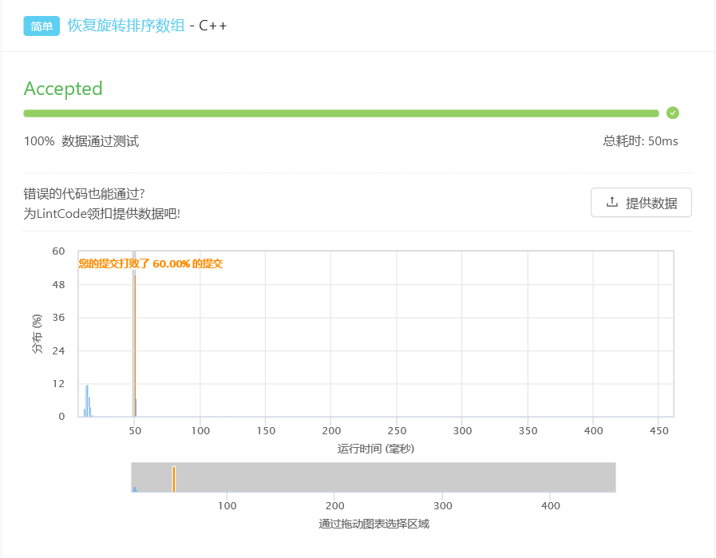

2.2算法实现
2.2.1：代码如下图
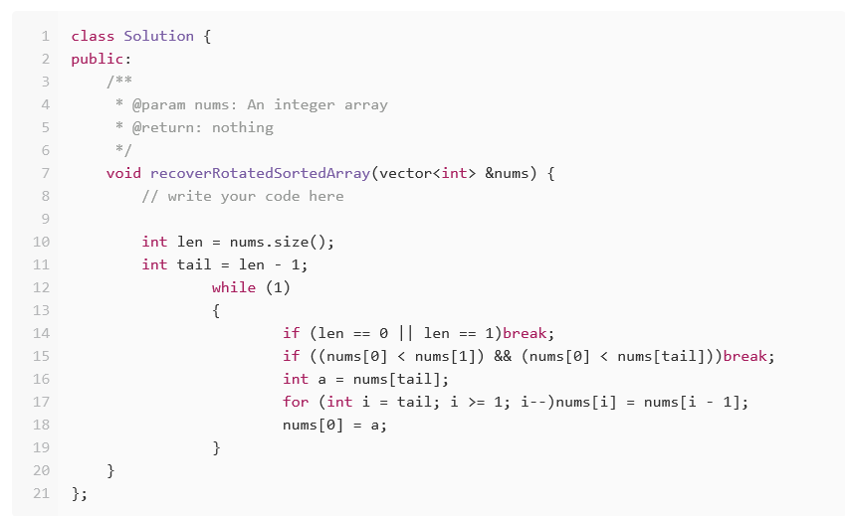
2.2.2：算法图解及文字解释
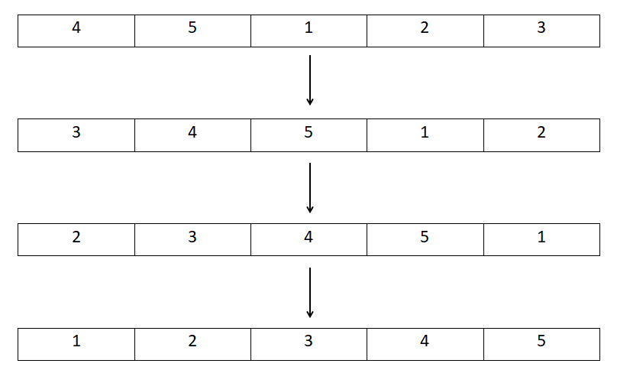
（1）记录数组的最后一个数据的下标为tail。
（2）进行循环：如果该数组只有一个元素或为空，则不需要恢复数组，直接结束循环。如果0号元素同时小于1号元素和最后一个元素，说明顺序正确，结束循环。除此之外的情况就从数组的最后一个元素开始遍历，完成之后相当于将数组元素整体后移一次。重新进入while循环，直至数组顺序正确，结束循环。

- 题56：两数之和

3.1截图
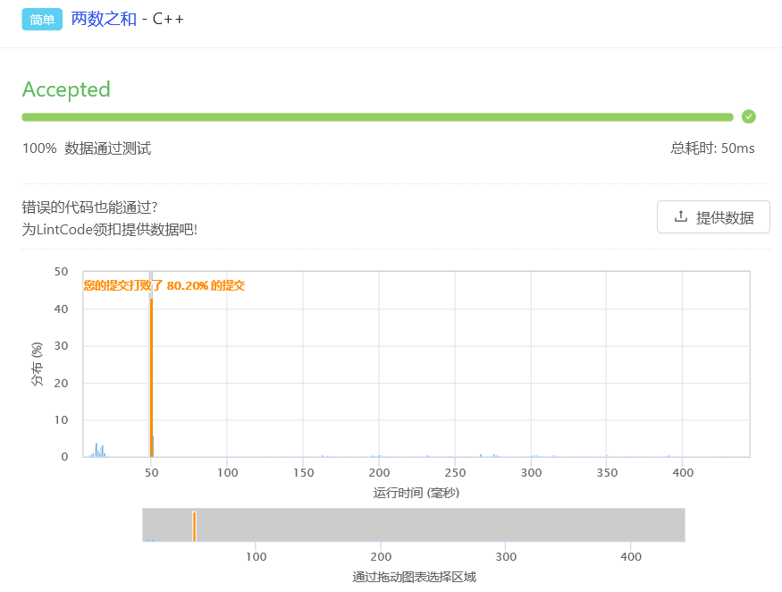

3.2算法实现
3.2.1：代码如下图
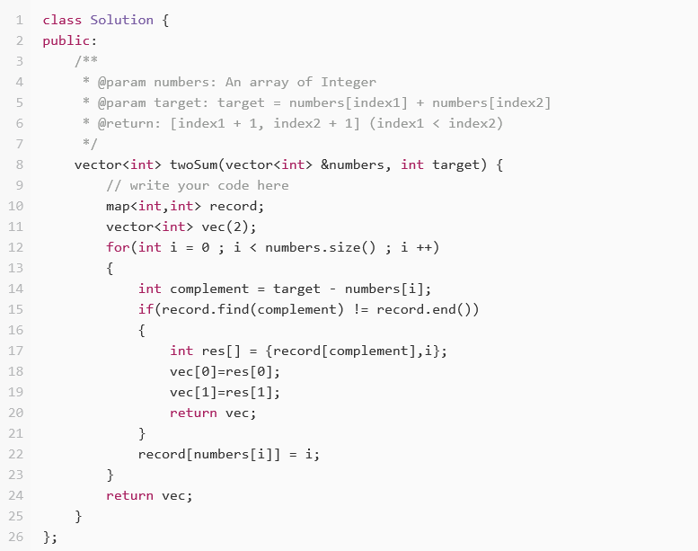
3.2.2：算法图解及文字解释

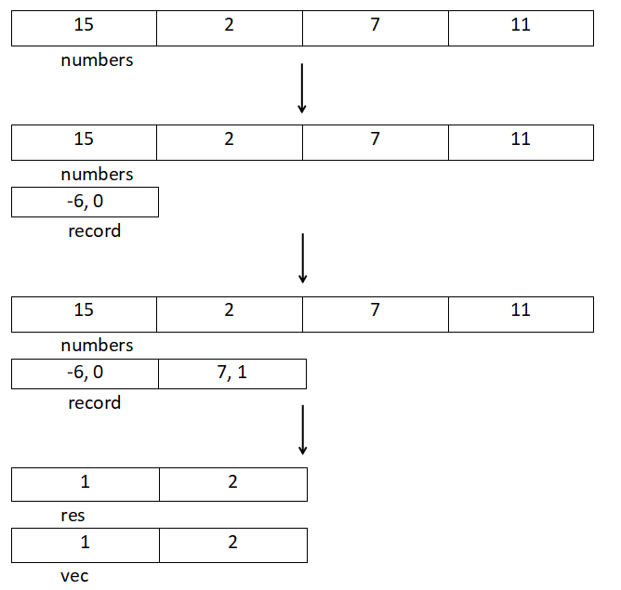
- 使用查找表map来解决：设置一个map容器record来记录容器numbers中元素的值和索引i，设置vector容器vec来保存找到的两个数的位置。
- 遍历容器numbers，设置整型变量complement记录目标值与当前元素的差值。然后查找record中是否存在与complement一样的值，若存在，则i和complement的索引值即为所求，保存在容器vec中返回即可。若不存在，则向record中增加一个记录，numbers[i]对应的索引为i，进入下一次循环，直至在record中找到，最终返回容器vec。
- 题60：搜索插入位置

4.1截图
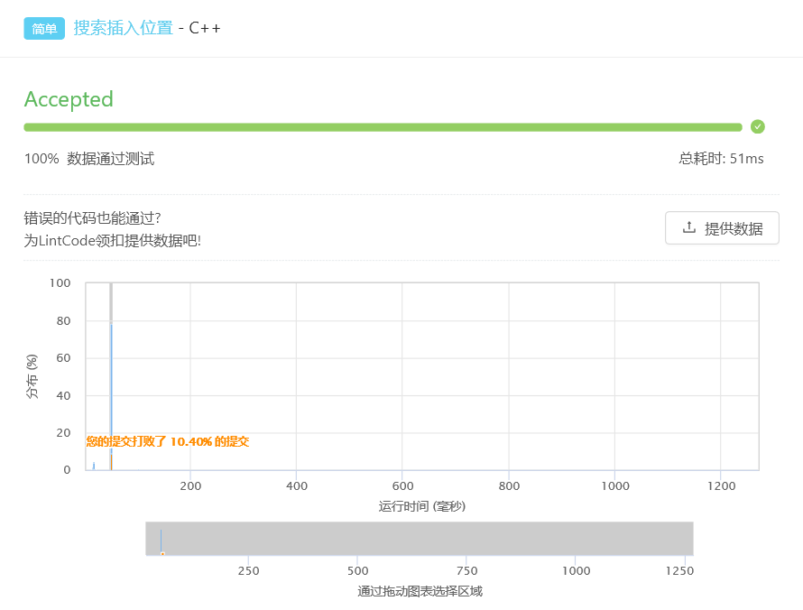

4.2算法实现
4.2.1：代码如下图
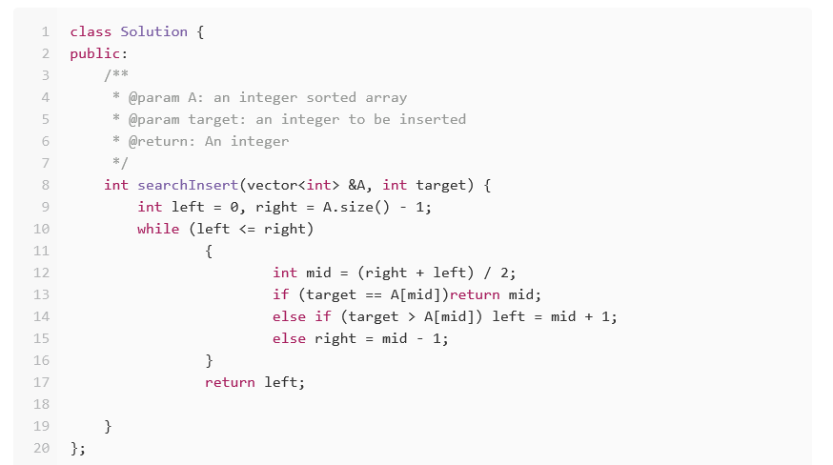
4.2.2：算法文字解释
用二分法进行查找：
（1）对已排序的数组进行二分查找，将该数组的两端的序号分别设为left和right，left初始值为0，right初始值为数组长度减1。
（2）while循环的判断条件是左端点小于等于右端点。在循环中，区间中点通过区间端点相加除以2得到。用if判断，判断区间中点的值是否等于要查找的值target，如果相等返回mid。如果区间中点的值小于要查找的值target，则该值一定出现在区间mid+1 和 right内，因此令left=mid+1。如果区间中点的值大于要查找的值target，则令right=mid-1。
当没有找到目标值时，返回到待插入位置left结束。

- 题64：合并排序数组

5.1截图
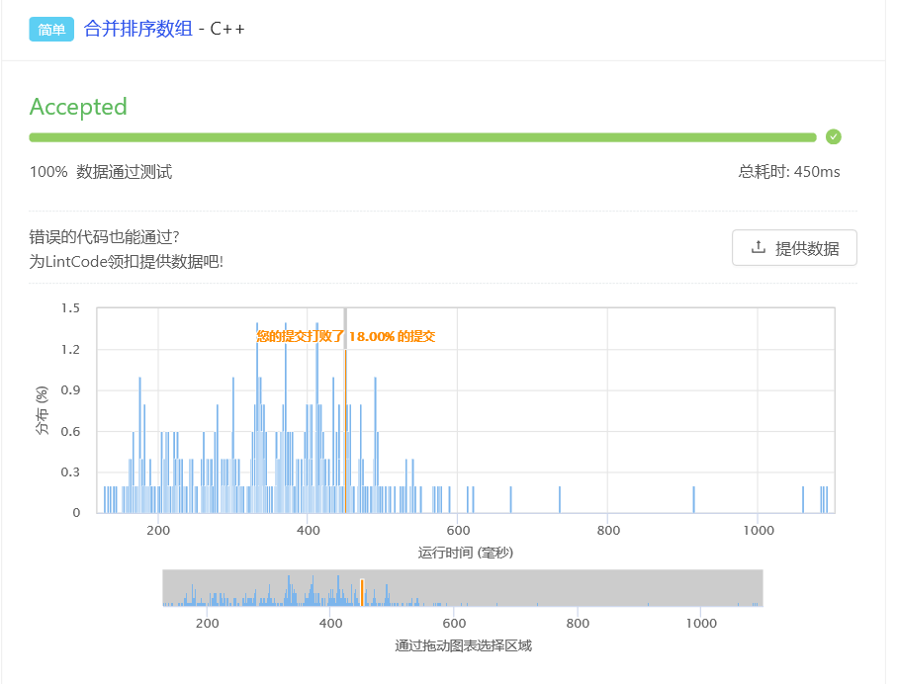

5.2算法实现
5.2.1：代码如下图
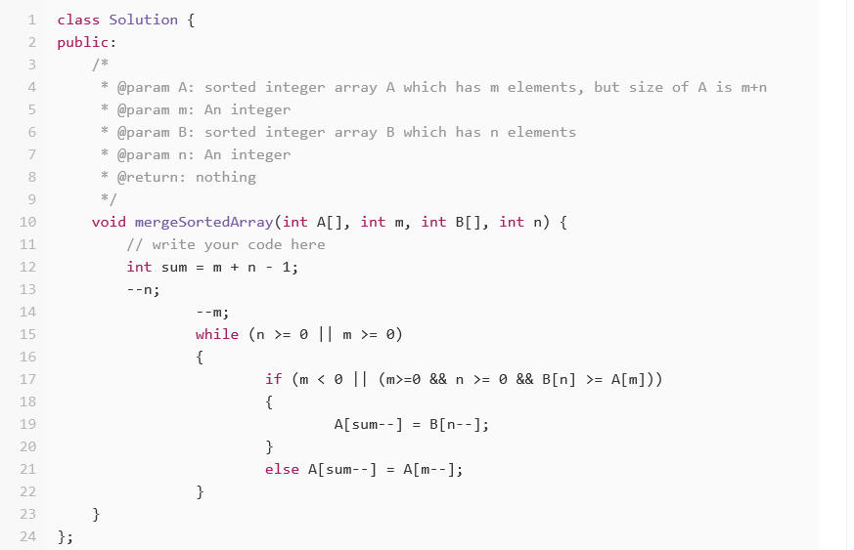
5.2.2：算法图解及文字解释
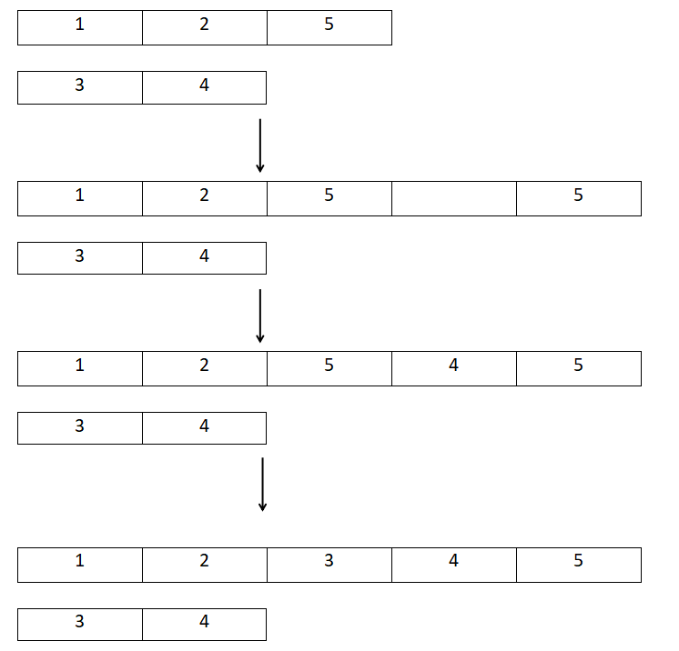
- 首先得到两个数组合并后的总长度m+n，结果保存在数组A中，最大下标为sum-1。逆序遍历数组A 和B，依次比较两个数组最后一个元素、倒数第二个元素……的大小。若B[n]>=A[m]，则将B的当前值保存到数组A的sum位置，同时n--，sum--，进行下一次的比较；若B[n]<A[m]，则将A的当前值保存到数组A的sum位置，同时m--，sum--，进行下一次的比较。
- 当两个数组均遍历完毕时，循环结束。

- 题80：中位数

6.1截图
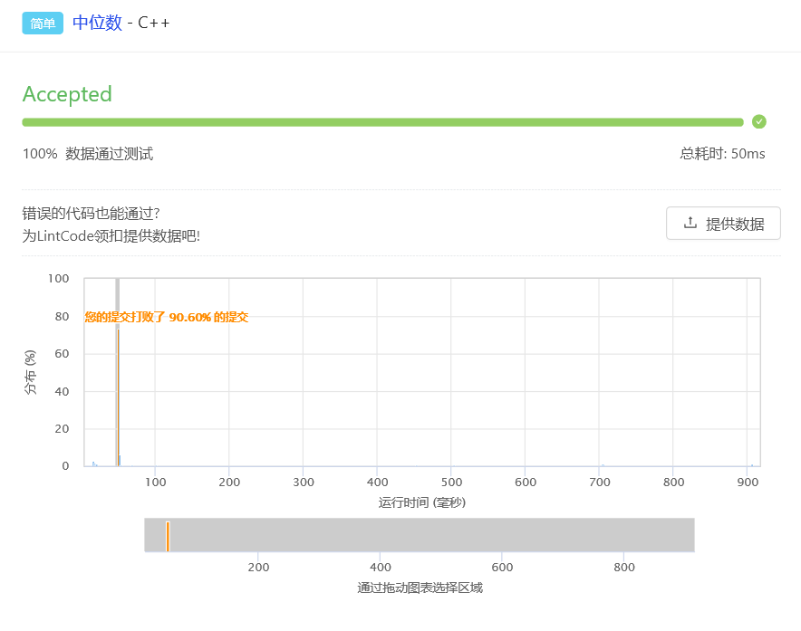

6.2算法实现
6.2.1：代码如下图
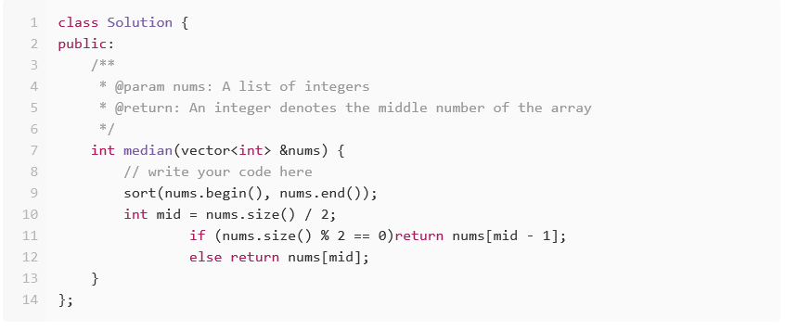
6.2.2：算法文字解释
- 利用容器vector类的函数sort，将数组nums进行排序，得到一个顺序数组。
- 利用容器的总长度得到mid，如果数组长度为偶数，返回第n/2个数，即返回nums[mid-1]。如果数组长度为奇数，返回中间的数，即返回nums[mid]。

- 题100：删除排序数组中的重复数字

7.1截图
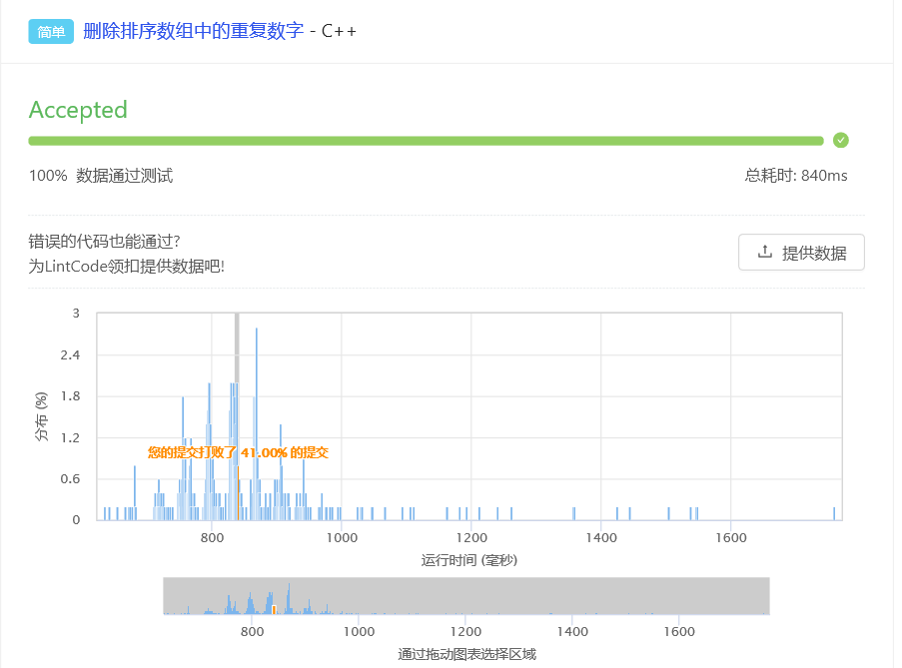

7.2算法实现
7.2.1：代码如下图
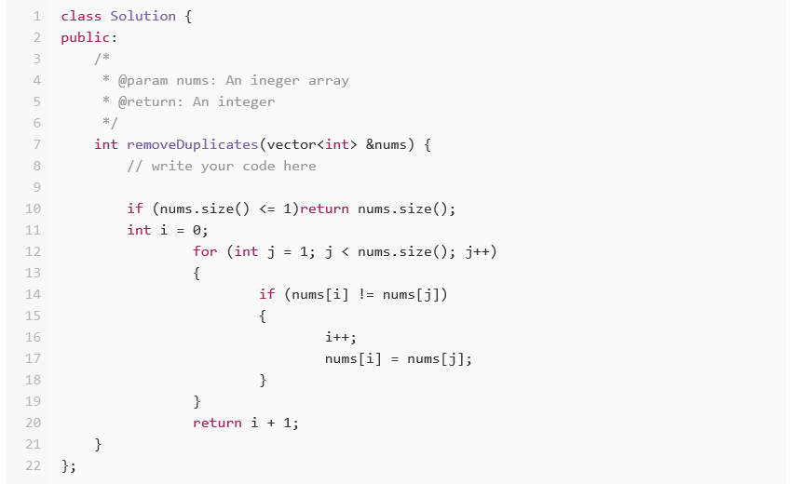
7.2.2：算法图解及文字解释

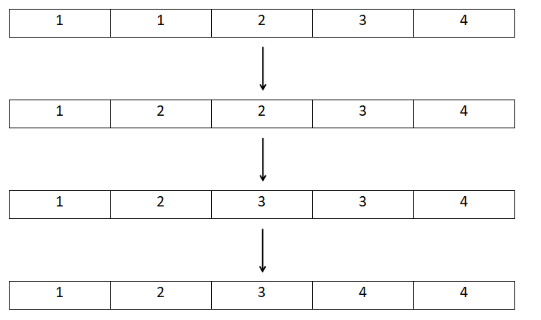
- 如果数组长度为0或1，则不会存在重复数字，因此直接返回原数组的长度即可。
- 利用循环变量i、j遍历数组。首先比较第一个数和第二个数，若相等，则比较第一个数和第三个数，不相等时，将i后面的数修改为nums[j]。这个操作实现了用非重复元素代替重复元素，从而巧妙的将重复元素删去。
- 最后返回当前数组的元素个数：数组最大下标为i，则共有i+1个数。

- 题101：删除排序数组中的重复数字Ⅱ

8.1截图
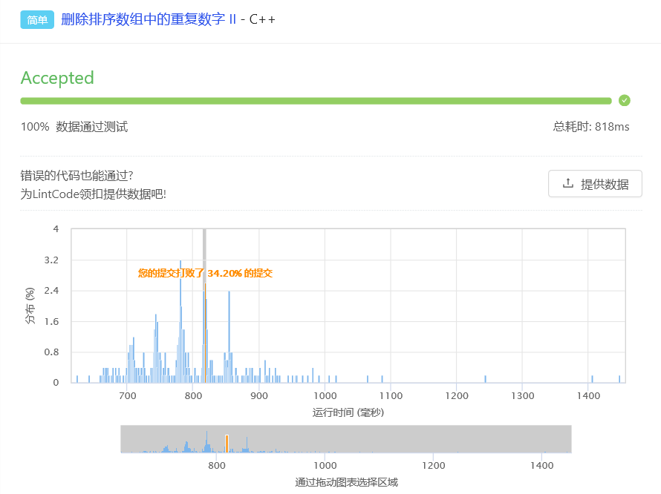

8.2算法实现
8.2.1：代码如下图
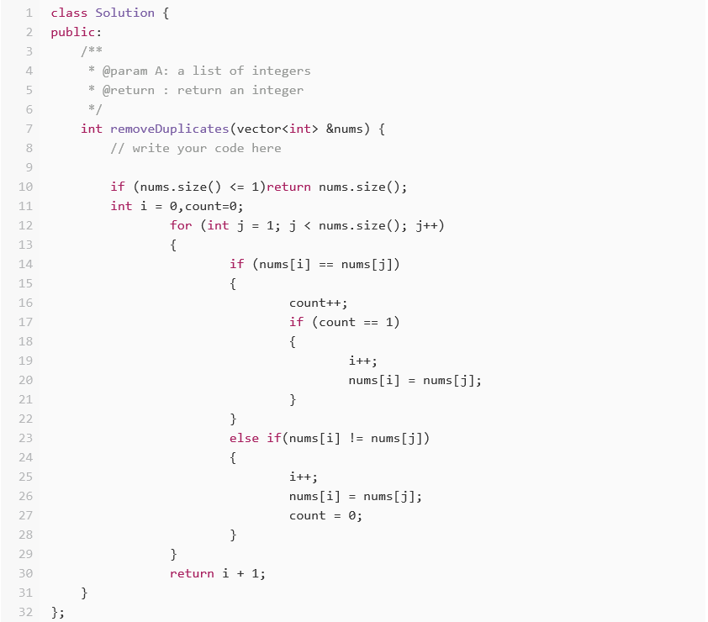
8.2.2：算法图解及文字解释
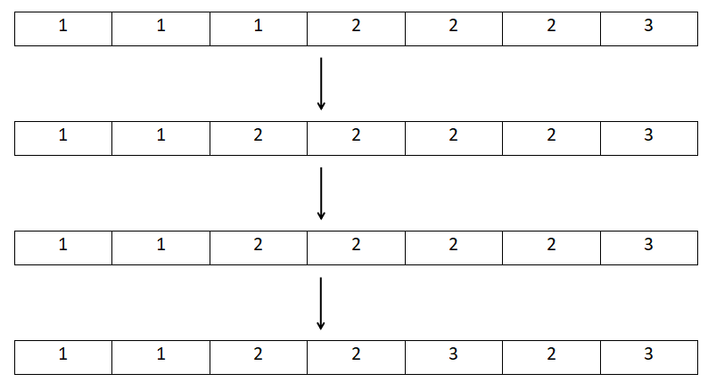
（1）如果数组长度为0或1，则不会存在重复数字，因此直接返回原数组的长度即可。
（2）利用循环变量i、j遍历数组。利用计数器count来记录重复元素出现的次数。首先比较第一个数和第二个数，若相等，计数器加1，当count为2时，则比较第一个数和第三个数，不相等时，将i后面的数修改为nums[j]。整体思路依然是用非重复元素代替重复元素，从而巧妙的将重复元素删去。
（3）最后返回当前数组的元素个数：数组最大下标为i，则共有i+1个数。

- 题115：不同的路径Ⅱ

9.1截图
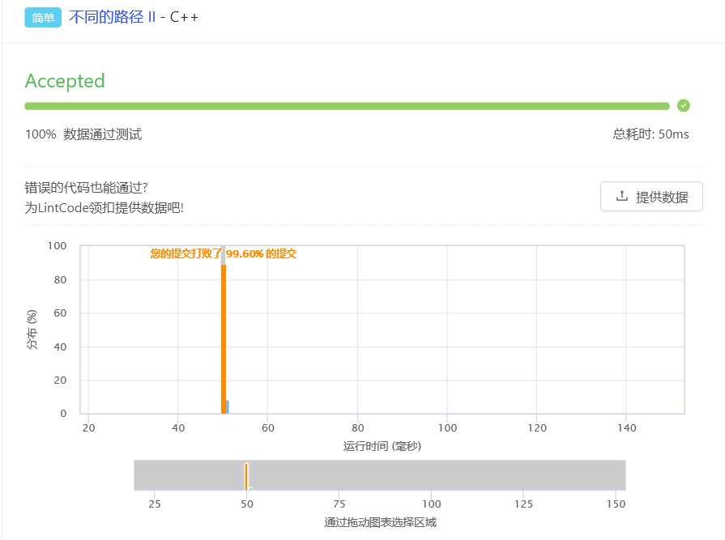

9.2算法实现
9.2.1：代码如下图
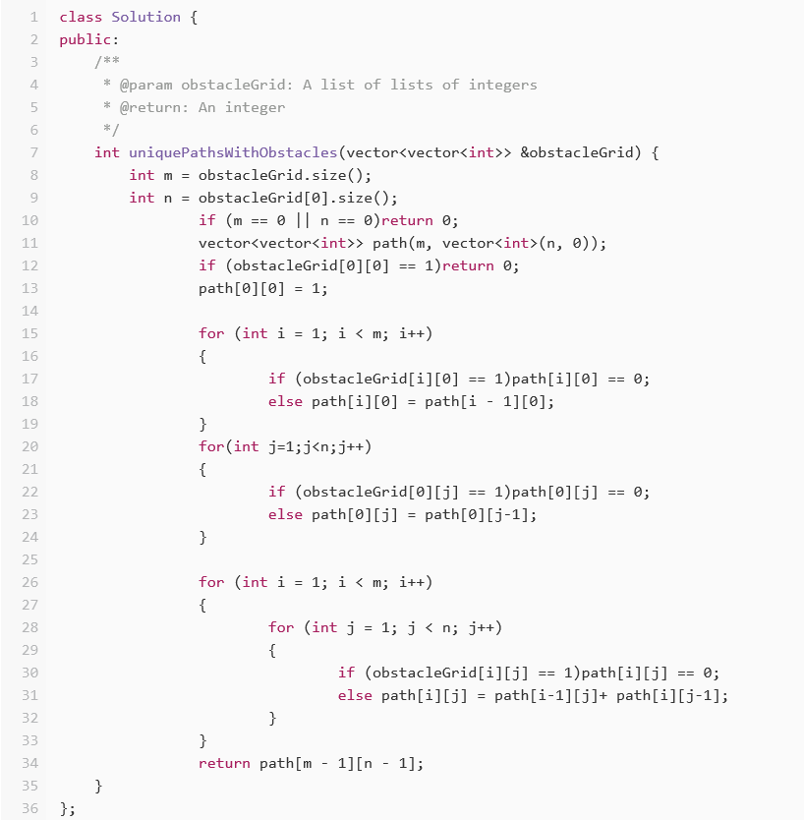
9.2.2：算法文字解释
（1）设置两个整型变量m和n分别记录obstacleGrid的行数和列数。若行为0或列为0，则路径为0条，返回0即可。
（2）设置一个vector容器path，path作为一个二维数组，记录到达每一个位置的路径数目。初始将所有位置的路径数置为0。
（3）判断障碍物的位置，若障碍物在初始位置，则可行路径数为0，返回0即可。若障碍物不在初始位置，修改（0，0）处path值为1。
（4）解决边界障碍物：当障碍物在边界时，假设障碍物在（0，1），则障碍物以及障碍物后的点（0，2）（0，3）……均不能用，即path均为0。若障碍物在内部，则只是该障碍物不能用，需要在求path总数中进行判断，将该位置path设为0。
（5）求出路径总数之后，返回最终位置的path值即可。

- 题156：合并区间

10.1截图

10.2算法实现
10.2.1：代码如下图
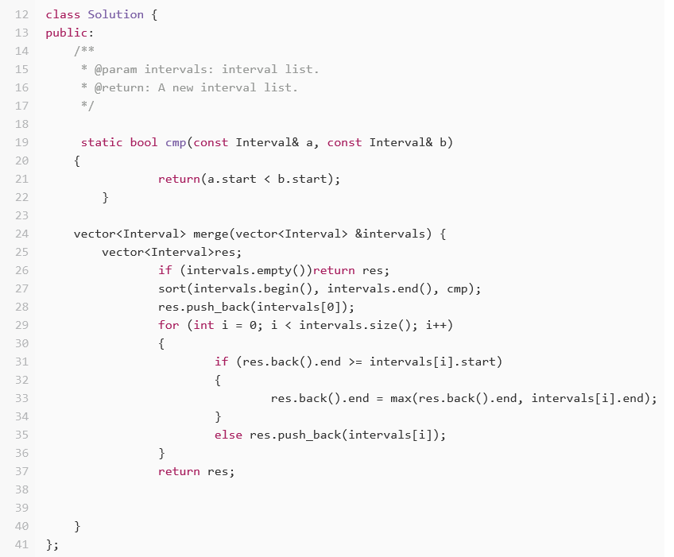
10.2.2：算法图解及文字解释
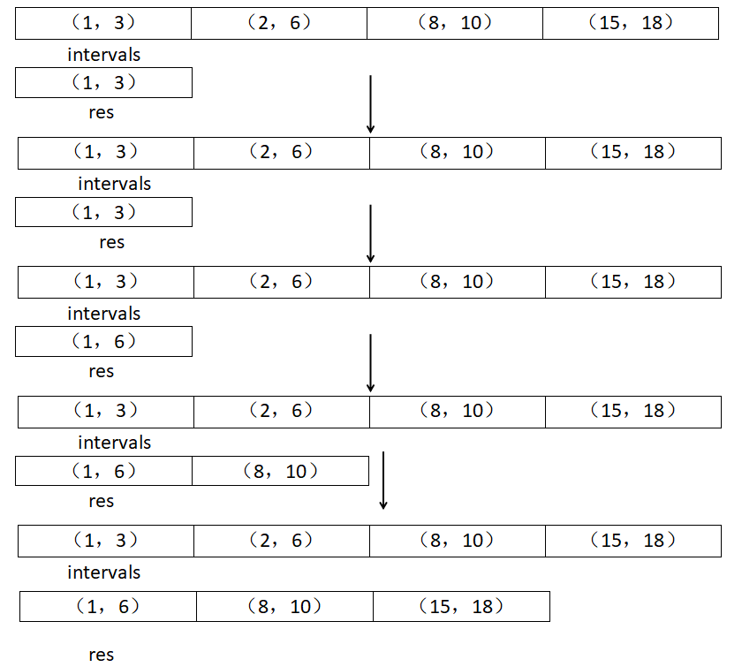
- 如果区间intervals为空，则直接返回空容器res。
- 利用vector类的排序函数sort，需要由我们自定义排序方式，因此我们首先定义了函数cmp，cmp函数表明我们的排序方式是比较两个区间的左端点，按照左端点从小到大将区间排序。
- 将需要合并的区间intervals（容器intervals内含有多个区间）的第一个区间尾插到空容器res中。然后对intervals进行遍历，若res中的区间的右端点大于等于当前intervals区间的左端点，则修改res中的区间的右端点为进行比较的两个区间端点的最大值。否则，将intervals中当前区间尾插到res中保存。
- 遍历结束后，返回最新的容器res即可。

- 题280：最近的城市
11.1截图
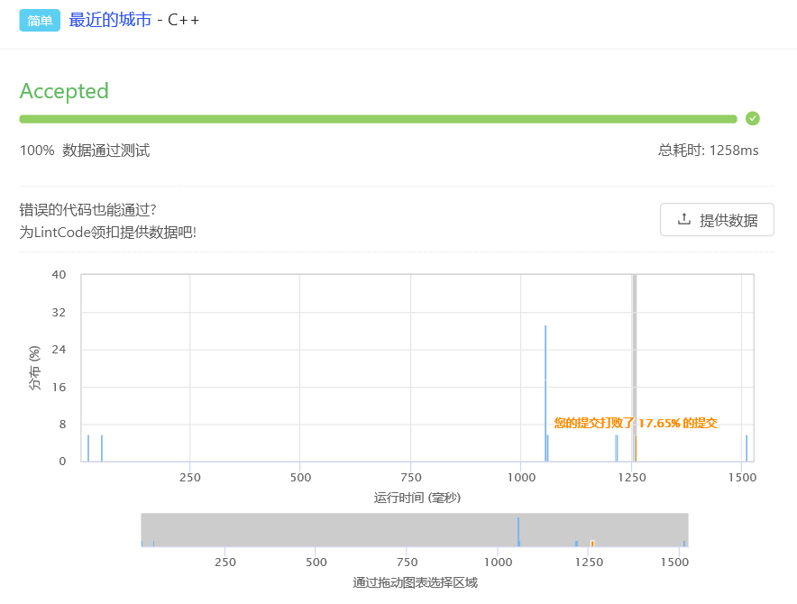
11.2算法实现
11.2.1：代码如下图
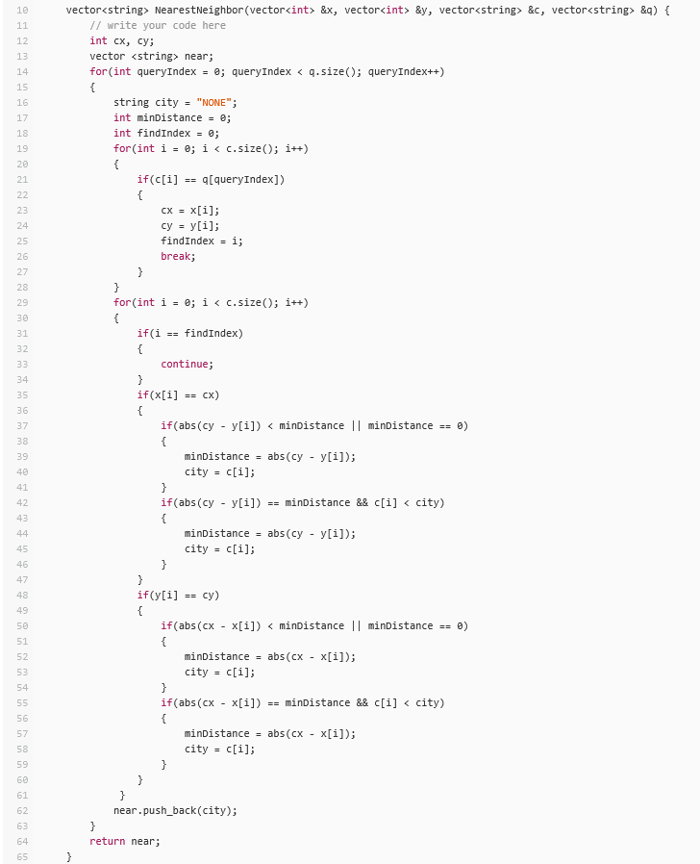
11.2.2：算法图解及文字解释

- 题397：最长上升连续子序列

12.1截图
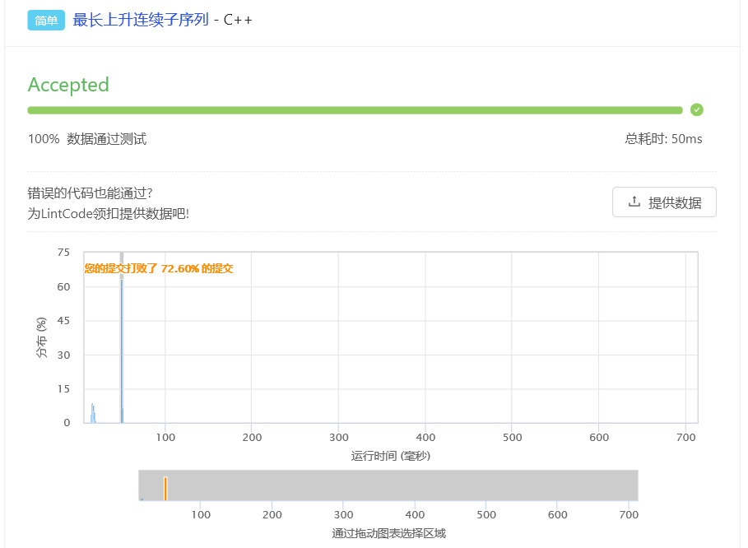

12.2算法实现
12.2.1：代码如下图
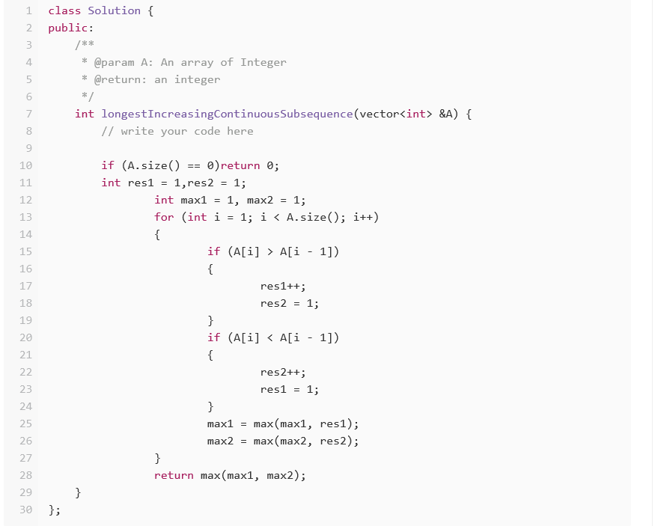
12.2.2：算法图解及文字解释
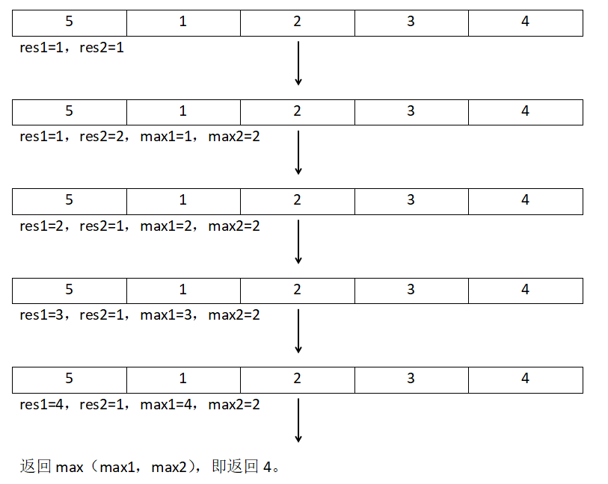
- 若容器A为空，则直接返回容器长度为0。
- 设置两个整型变量res1、res2分别记录递增序列和递减序列的长度.
- 对容器A进行遍历，将容器中两个相邻元素进行比较，若后者大于前者，说明该元素附近为递增序列，则令res1进行自增，res2仍为1。若后者小于前者，说明该元素附近为递减序列，则令res2进行自增，而原有的递增序列已被破坏，因此res1重新赋值为1。
- 每次循环最后，用max1和max2来记录当前最大的递增序列长度和递减序列长度。循环结束后，返回max1和max2中的最大值即为最长上升连续子序列的长度。

- 题407：加一

13.1截图
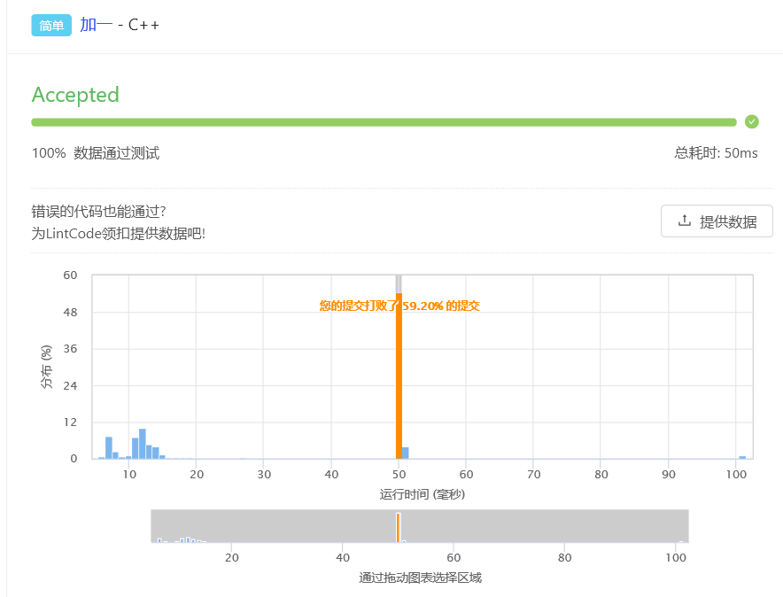

13.2算法实现
13.2.1：代码如下图
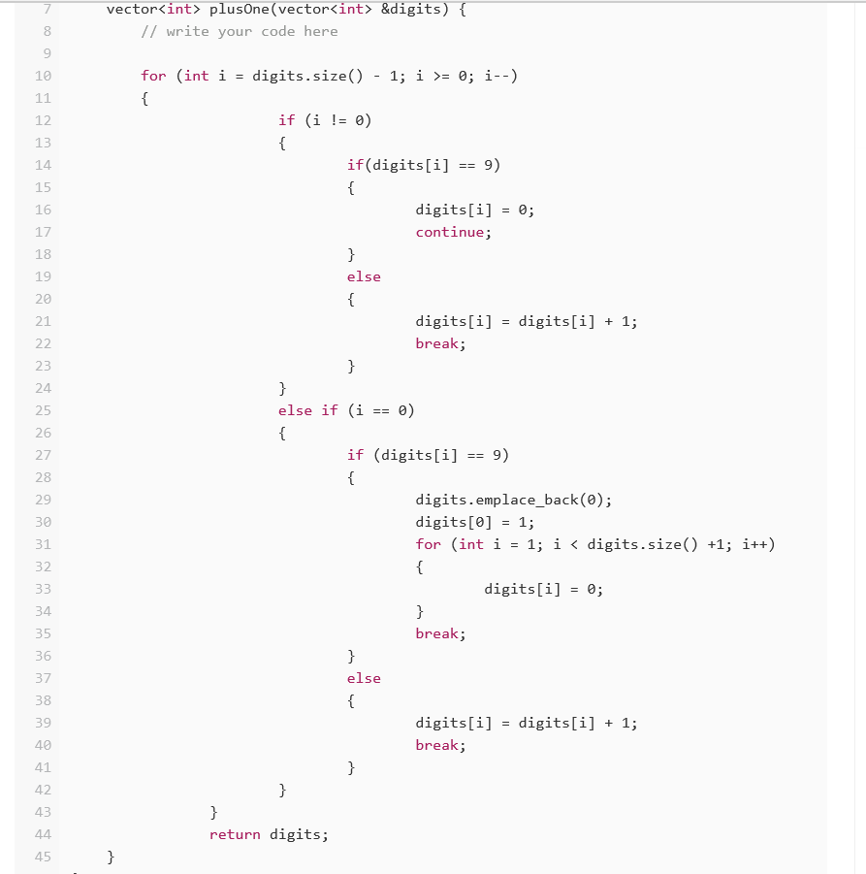
13.2.2：算法图解及文字解释
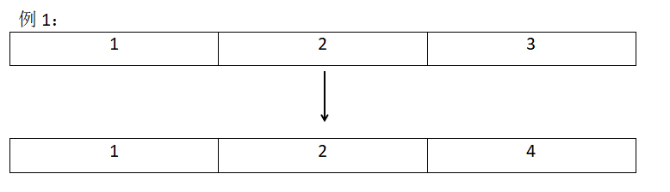
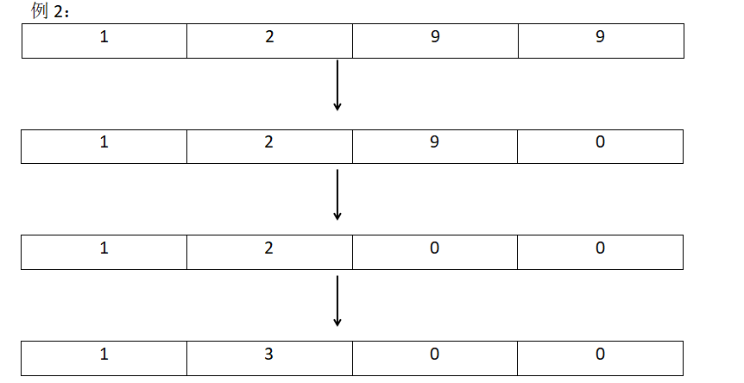
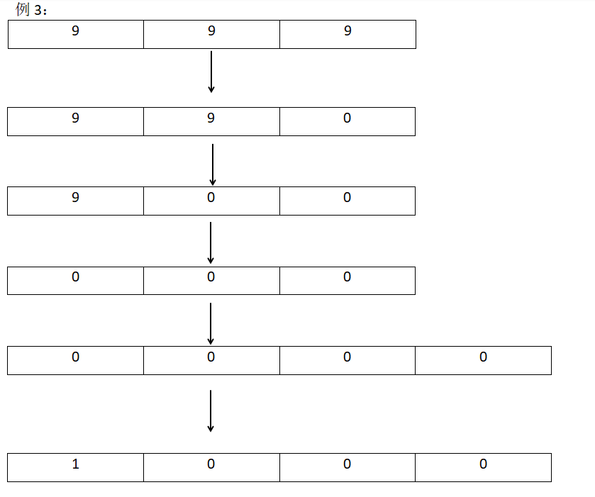
- 倒序遍历容器digits，若当前元素不是数据的最高位（即容器的第0号元素），则进行判断当前数据是否为9，若是9，则将本位置为0，进行下一次循环（即进行判断本位更高一位）；若不是9，则将本位加1，结束循环，返回当前最新容器digits即可。
- 若当前元素是数据的最高位，同样需要判断当前数据是否为9，若是9，最高位则需要进位，因此首先用emplace_back扩大容器，然后依次对容器的每一个元素进行赋值，0号元素为1，其余元素均为0。若不是9，直接将最高位加1，结束循环，返回当前容器digits即可。

- 题1157：最短无序连续子数组

14.1截图
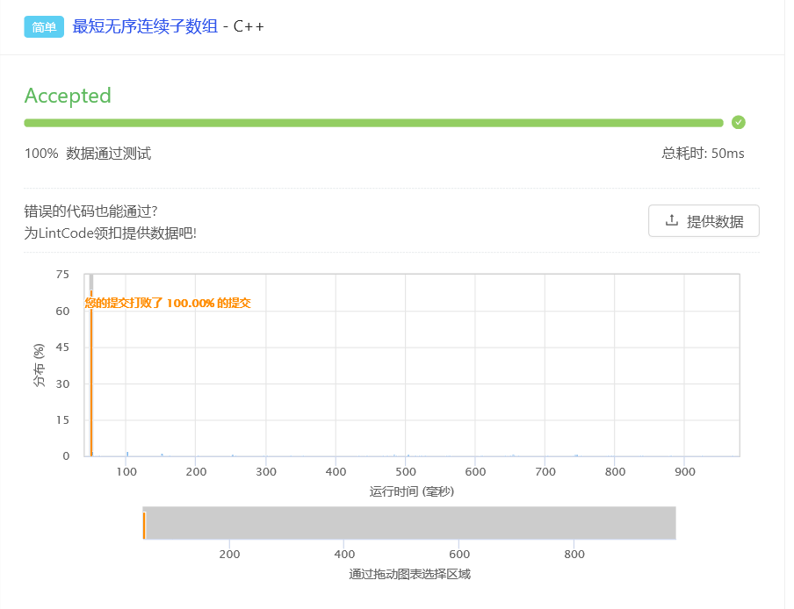

14.2算法实现
14.2.1：代码如下图
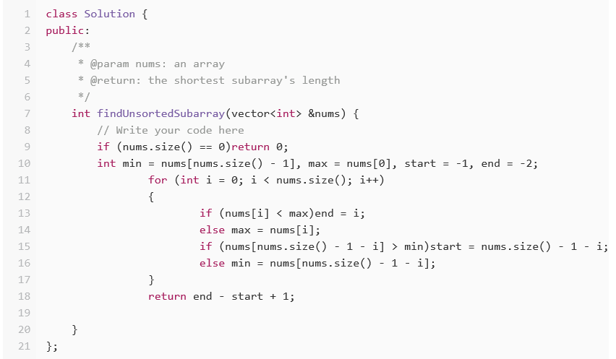
14.2.2：算法图解及文字解释
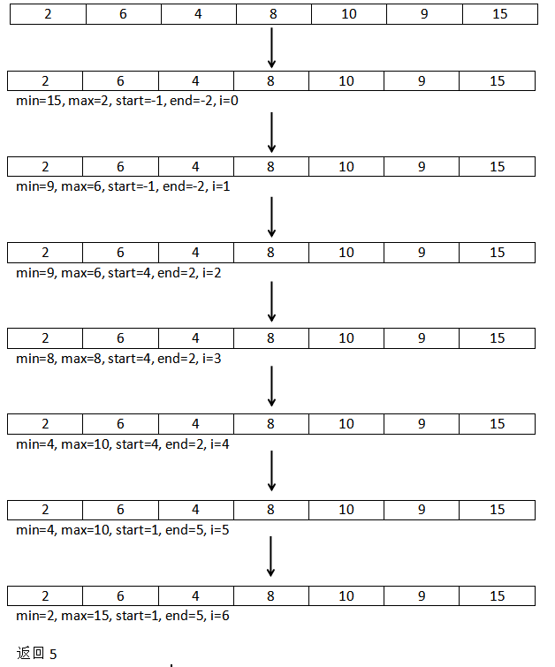
- 若容器nums为空，返回长度为0。
- 设置整型变量分别记录最小值、最大值，以及作为循环变量start和end记录当前位置。
- 顺序遍历容器nums寻找最大元素，若当前元素小于max，则修改end进入下一次循环，若当前元素大于等于max，则修改最大值max为当前元素。逆序遍历容器nums寻找最小元素，若当前元素大于min，则修改start进入下一次循环，若当前元素小于等于min，则修改最小值min为当前元素。
- 最后需要返回的长度即为start和end区间的长度。

- 题1250：第三大的数

15.1截图
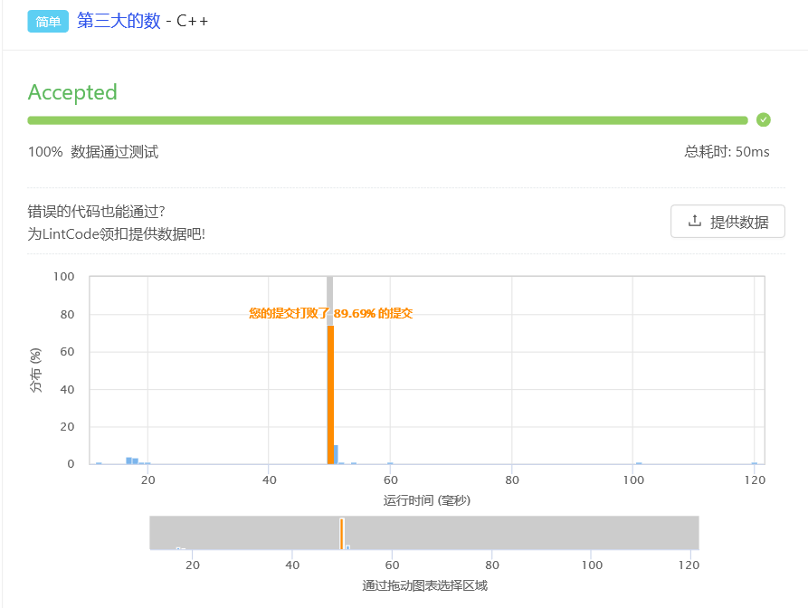

15.2算法实现
15.2.1：代码如下图
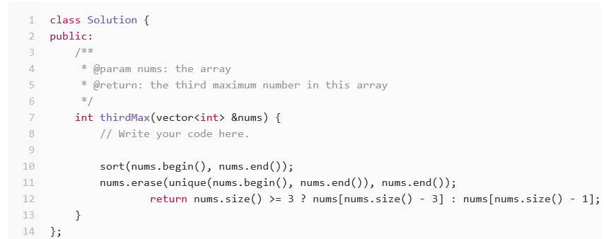
15.2.2：算法文字解释
- 利用vector的sort函数将容器中的元素进行排序。
- 排序后利用unique函数删除重复元素。
- 删除重复元素后，若当前容器长度大于等于3，则返回容器的倒数第三个元素；若小于3，则返回容器的最后一个元素。

- 栈
- 题193：最长有效括号
1.1截图
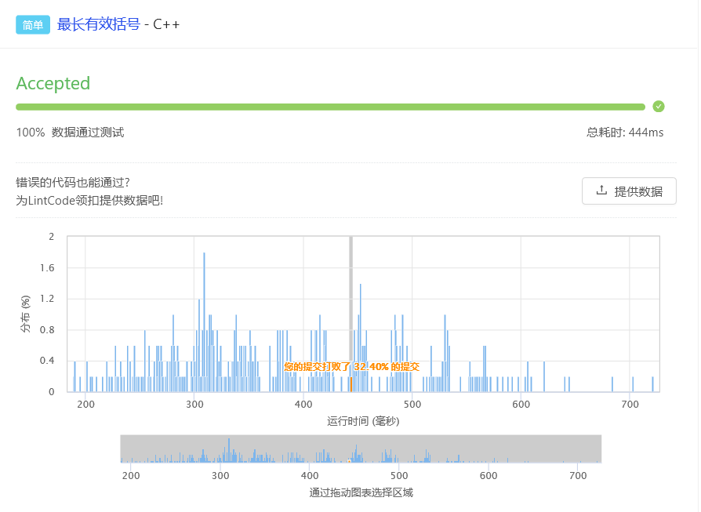
1.2算法实现
1.2.1：代码如下图
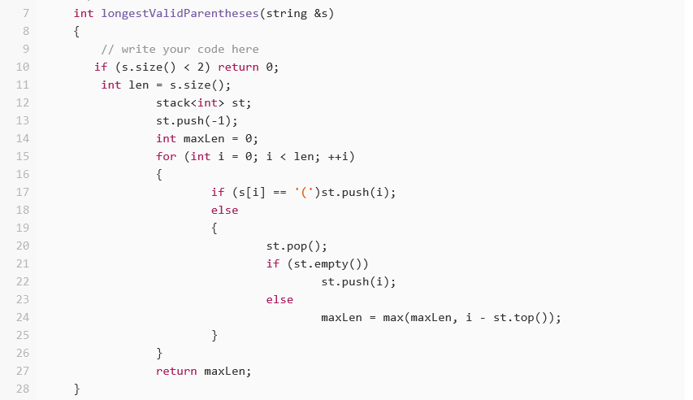
1.2.2：算法图解及文字解释
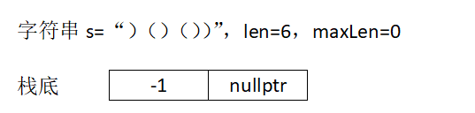
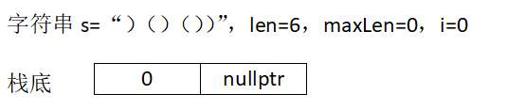
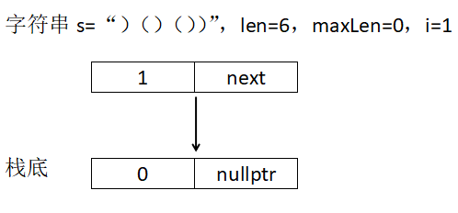
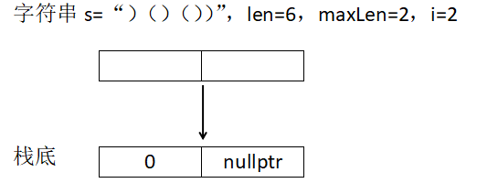
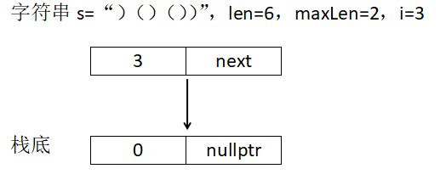
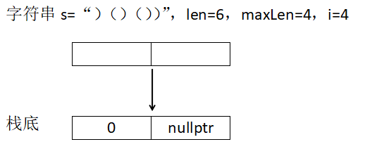
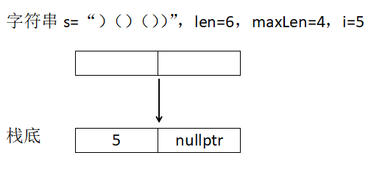
（1）若字符串长度小于2，则有效括号数目为0，返回0。
（2）设置整型变量len记录字符串的长度；设置整型变量maxLen记录最长有效括号的数目；创建元素类型为int的栈st，放入第一个元素数据域为-1。
（3）遍历字符串s，若当前字符为左括号，则将当前字符的编号记录进栈st中，否则，调用出栈函数pop，此时若栈为空，将当前字符的编号记录进栈st中，若不为空，修改maxLen的值为maxLen和i-st.top()中的最大值。
（4）最后返回maxLen即可。

- 题227：用栈模拟汉诺塔问题
2.1截图
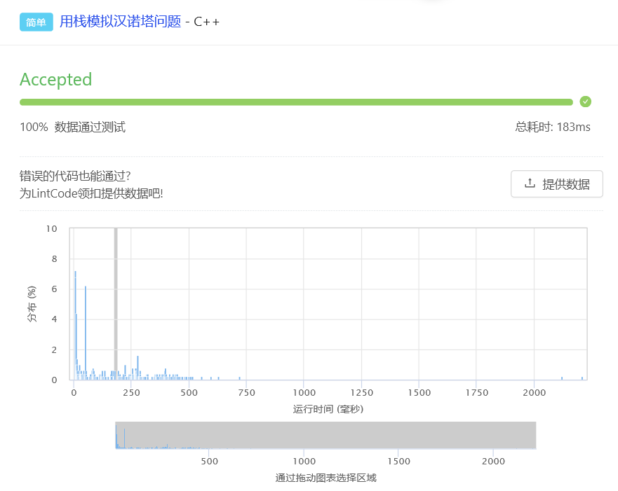
2.2算法实现
2.2.1：代码如下图
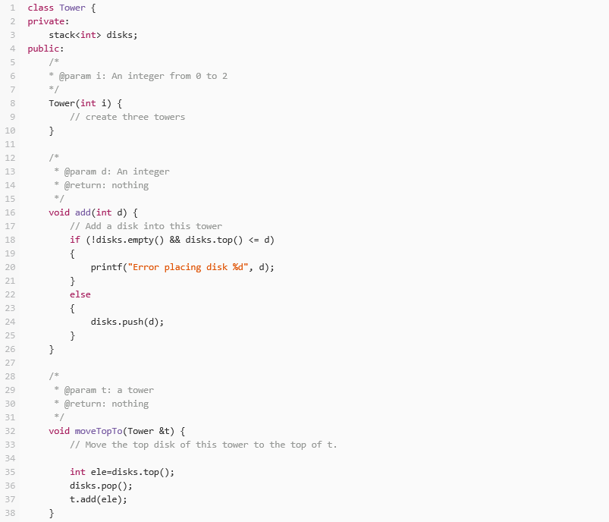
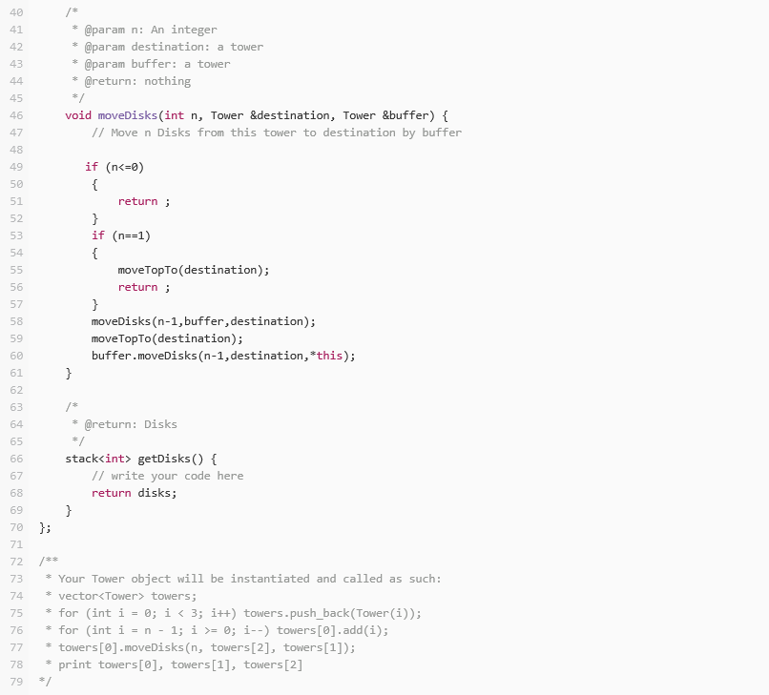
2.2.2：算法文字解释
（1）递归的思路：如果只有一个盘子需要移动，直接放到目标塔上；如果有n(n>1)个盘子需要移动：①先把n-1个盘子移动到缓冲塔上，此时目标塔做缓冲辅助。②再把最下面的盘子移动到目标塔。③最后再把这n-1个盘子移动到目标塔。（哪个塔为空就用哪个塔做缓冲）
（2）在塔Tower类中，私有数据成员为数据类型为栈的盘子disks。公有成员函数有含参构造函数来确定塔的数目；add函数，需要挪动到塔上的盘子d作为add函数的形参，若disks非空且disks的栈顶元素小于等于d，则不能挪动，输出错误提示，此外则可以使盘子d进栈；moveTopTo函数，把栈顶的盘子挪到t塔的顶端，利用临时变量ele记录栈顶元素，然后将该元素出栈，调用add将ele放到t塔上；moveDisks函数，利用缓冲塔将n个盘子放到目标塔，若n<=0，直接结束该函数，若n=1，直接调用moveTopTo函数后返回即可，此外，递归调用当前函数，同时修改buffer塔，直至n<=0或n=1结束函数；getDisks函数作为私有数据成员的接口函数。

- 题423：有效的括号序列
3.1截图
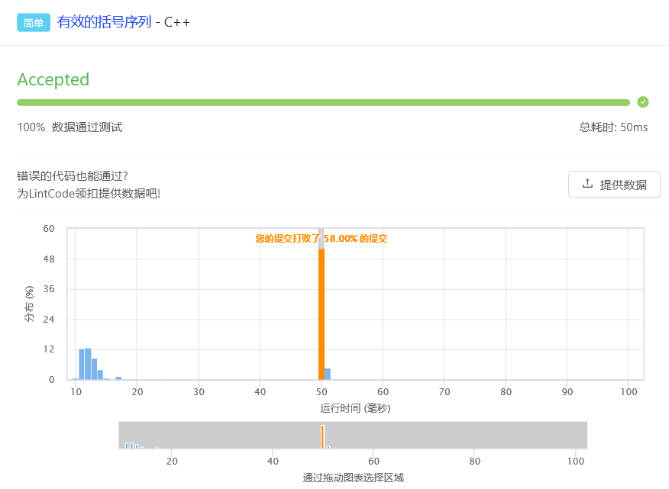
3.2算法实现
3.2.1：代码如下图
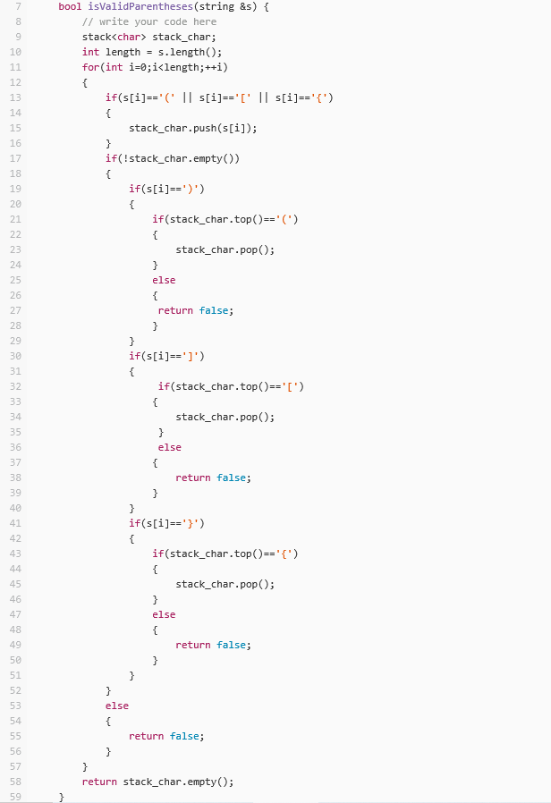
3.2.2：算法文字解释
- 设置数据类型为char类型的栈stack_char，设置整型变量length记录字符串的长度。
- 遍历字符串s，若当前字符为( 或 [ 或 {，则将当前字符压入栈中。若当前栈非空，判断当前元素是否为) 或 ] 或 }，若是这些字符，则判断当前栈顶元素是否与其相匹配，若匹配，让栈顶元素出栈，不匹配，直接返回false。若当前栈为空，直接返回false。
- 若括号均已匹配，则栈stack_char一定为空，返回true。

- 题693：移掉k位数字
4.1截图
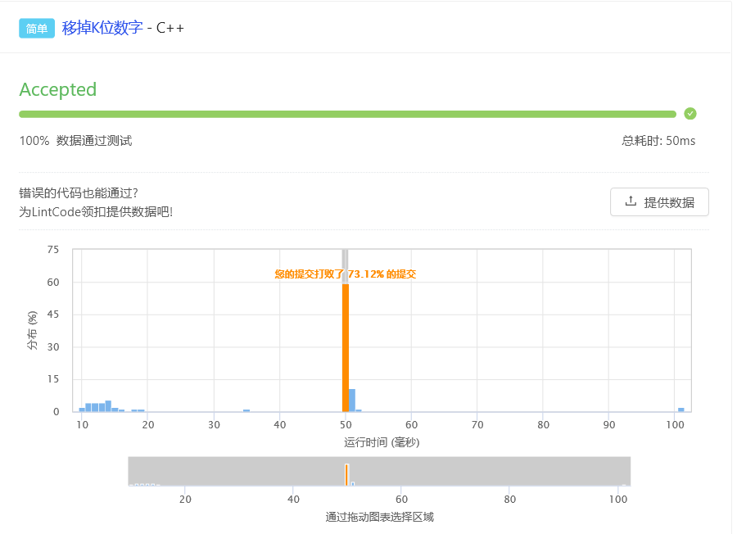
4.2算法实现
4.2.1：代码如下图
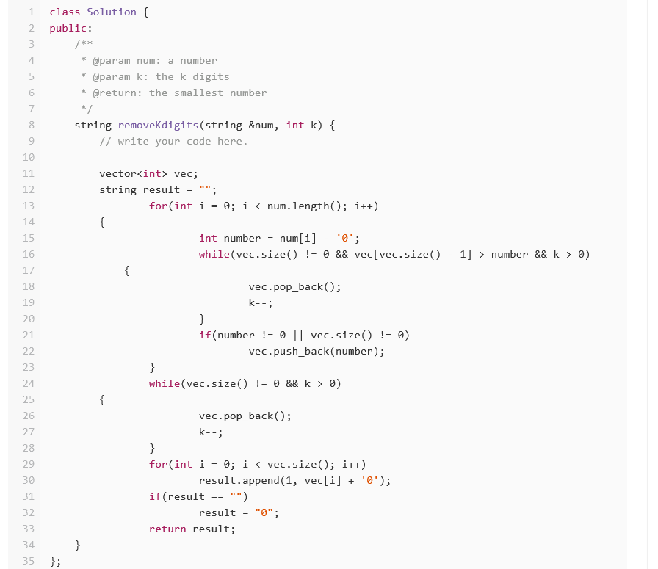
4.2.2：算法文字解释
- 创建一个元素类型为整型的vector容器vec（用vector模拟栈，因为vector可遍历），设置string类型的变量result存储最终结果，初始值设置为空。
- 从高位向低位遍历num，如果遍历的数字大于栈顶元素，则将该数字push入栈；如果小于栈顶元素则进行pop弹栈，直到栈为空或不能再删除数字（k==0）或栈顶小于当前元素为止。

- 题834：移去多余字符
5.1截图
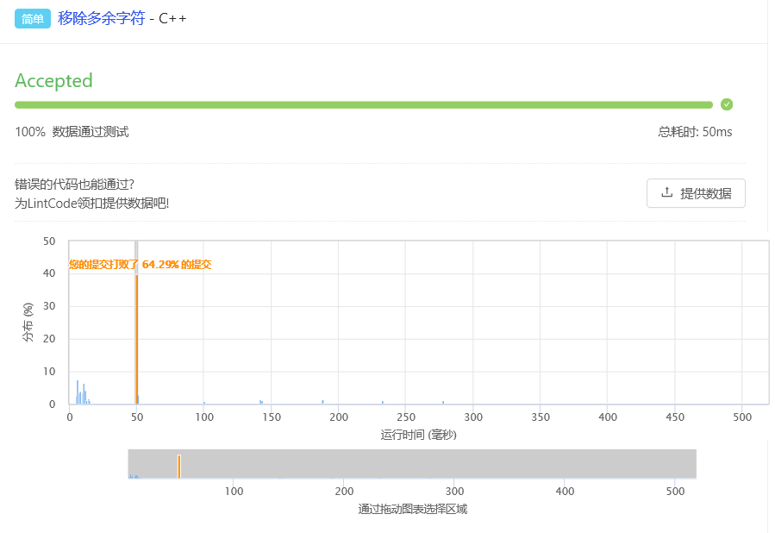
5.2算法实现
5.2.1：代码如下图
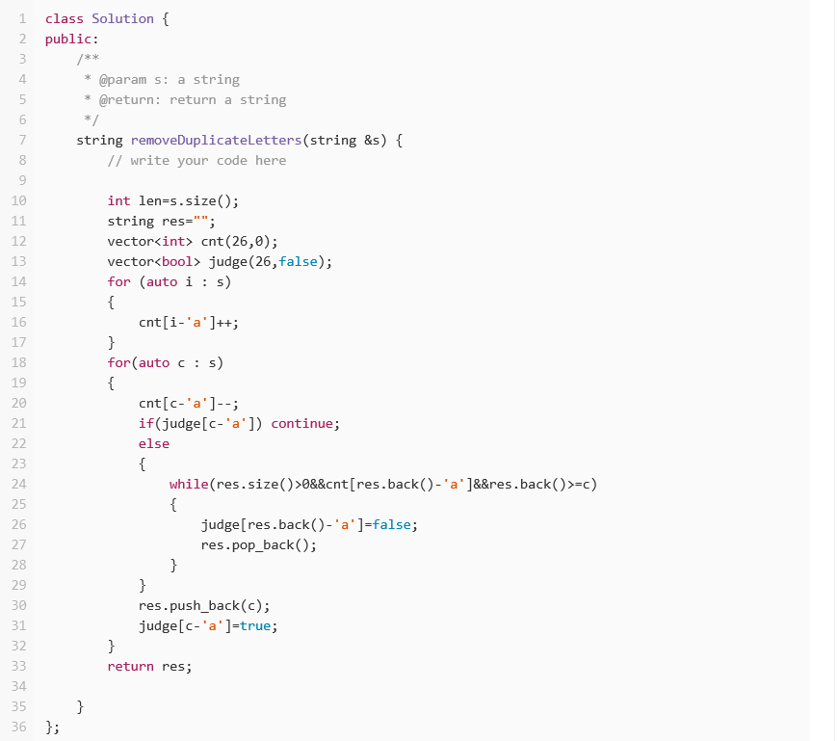
5.2.2：算法文字解释
- 设置整型变量len记录字符串s的长度。string型变量res保存最终结果。容器cnt初始化为26个0元素，容器judge初始化为26个false元素。
- 先遍历字符串s，记录每一个字符出现的次数。再次遍历s，若该字符已经添加进去，则不再添加，若还没有添加进去，则和已添加进去的最后一个字符比较，有三种情况，待添加的字符小于最后一个字符且最后一个字符还有余量，则替换；待添加的字符小于最后一个字符但最后一个字符没有余量，则直接添加该字符；待添加的字符大于最后一个字符，则直接添加该字符。

- 题983：棒球游戏
6.1截图
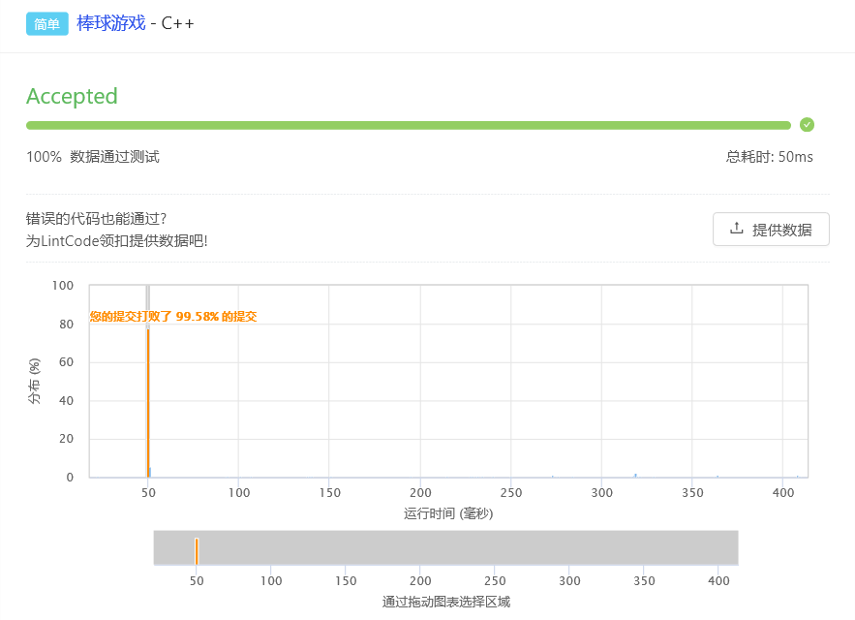
6.2算法实现
6.2.1：代码如下图
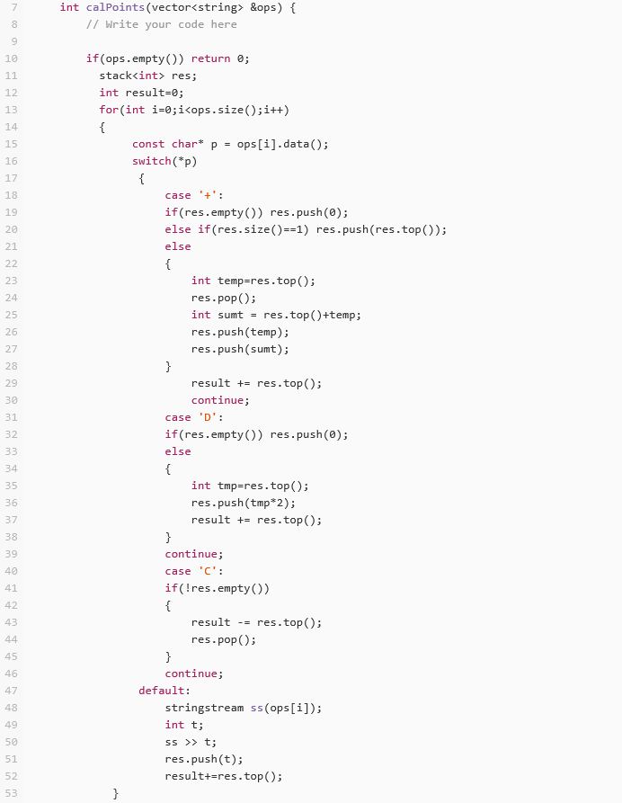
6.2.2：算法文字解释
- 若容器ops为空，返回分数为0。
- 创建存放整形数据的栈res，整型变量result记录得分结果。
- 遍历容器ops，利用vector的函数data()，char* p=ops[i].data()表示指向i位置的指针，p++就跳到了下一个位置了。下面利用switch-case语句，当当前元素为‘+’时，表示得分是前两轮得分之和；当当前元素为‘D’时，表示得分是前一轮得分的两倍；当当前元素为‘C’时，表示要删掉上一轮得分。除此之外，其他情况利用流函数将字符转化为整型数据放入栈中，计算得到result的最终结果。

- 题1206：下一个更大的数
7.1截图
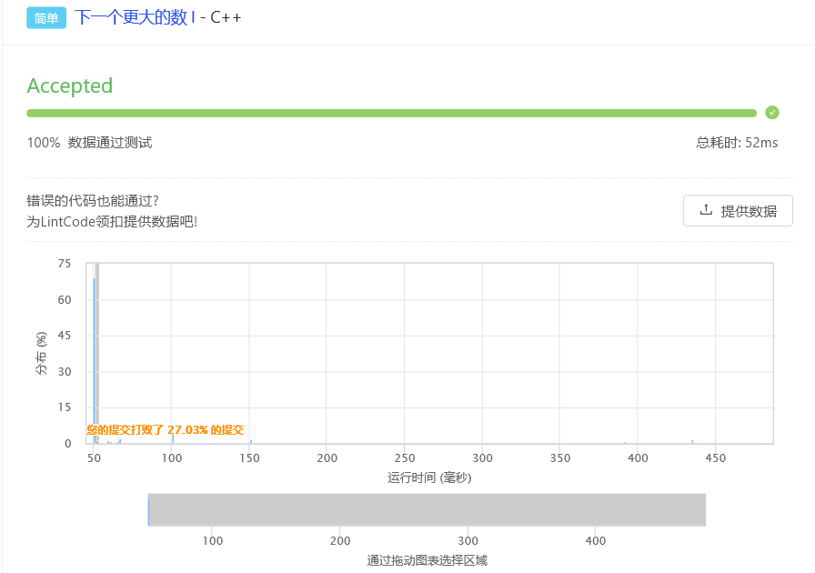
7.2算法实现
7.2.1：代码如下图
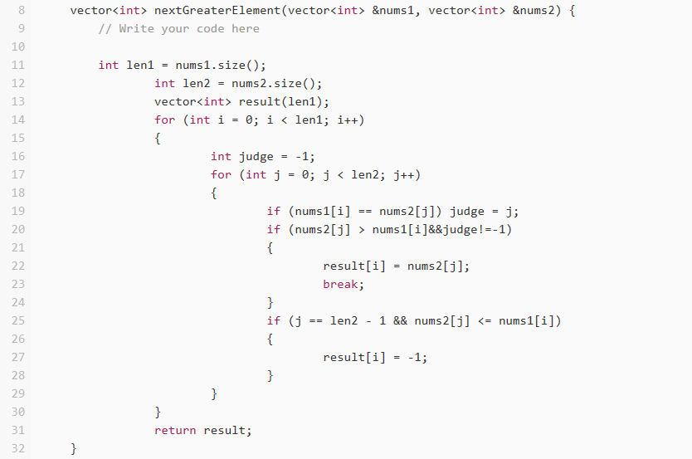
7.2.2：算法文字解释
- 设置两个整型变量记录len1和len2分别记录两个容器nums1和nums2的长度。创建容器result初始长度为len1。
- 遍历nums1容器，令judge初始化为-1，二重循环遍历nums2容器，寻找与nums1容器当前数据相等的数据位置，并将其赋值给judge；当judge不为-1时，说明已经找到相应数据，下面只需要寻找比该数据大的第一个数，找到后，返回到result容器的相应位置，结束for循环。若直到nums2的最后一个元素仍小于等于待寻找的数据，直接将result相应位置的值修改为-1即可。
- 最终返回容器result即可。

- 队列
- 题492：队列维护
1.1截图
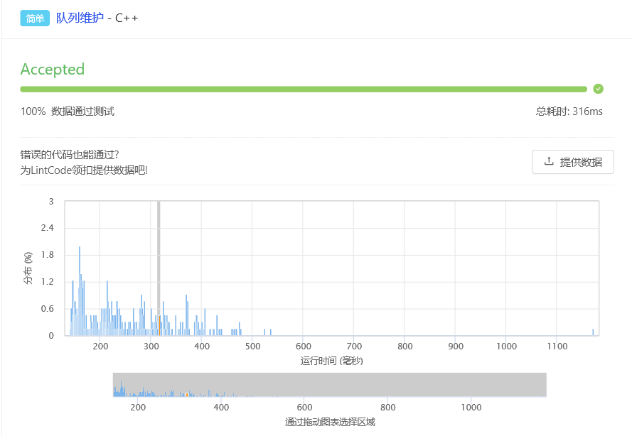
1.2算法实现
1.2.1：代码如下图
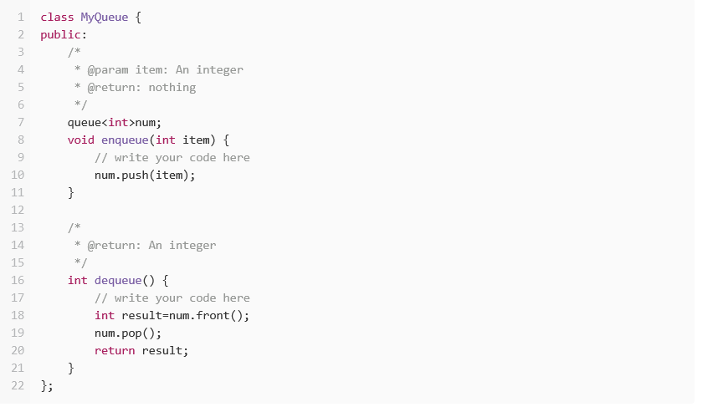
1.2.2：算法文字解释
在队列类MyQueue中，定义公有数据成员队列num，公有成员函数：向队列中添加元素的函数enqueue，直接利用push函数将item加入队列；移除队列中的第一个元素的函数dequeue，用临时变量result记录num的第一个元素，然后使其出列，返回该元素即可。

- 题642：数据流滑动窗口平均值
2.1截图
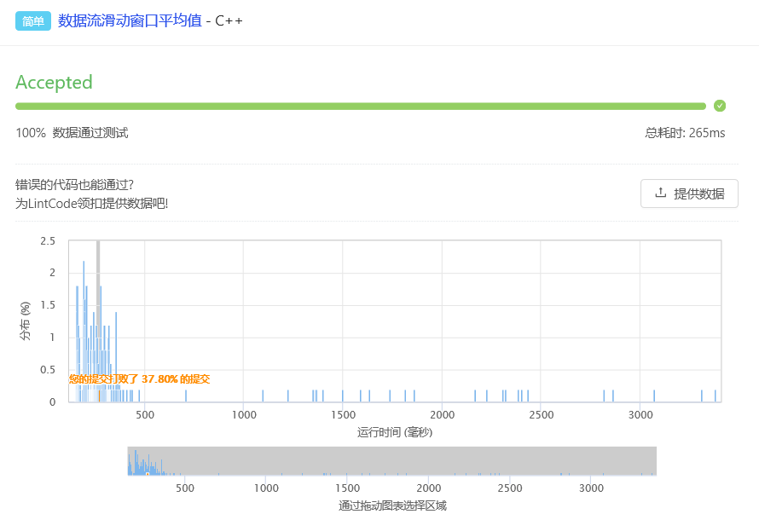
2.2算法实现
2.2.1：代码如下图
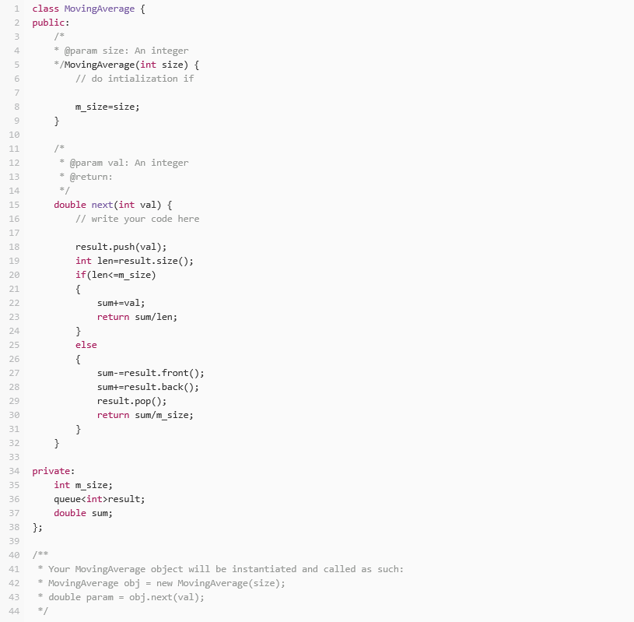
2.2.2：算法文字解释
- 在求平均值的类MovingAverage中，私有数据成员有：数据流的大小，存放结果的队列result和求和变量sum。
- 公有成员函数有：含参构造函数确定数据流的具体大小；next函数中实现数据流求平均值，首先将数据尾插到result队列中，设置整型变量记录result的大小。若当前容器中元素个数小于等于所求平均数的数据流中数据个数，则直接求和，返回平均值；反之，遵循队列先入先出的原则，删去队列中的第一个元素，修改sum的值，对m_size个数据求平均值，返回sum/m_size即可。

- 题1166：推荐结果打散
3.1截图
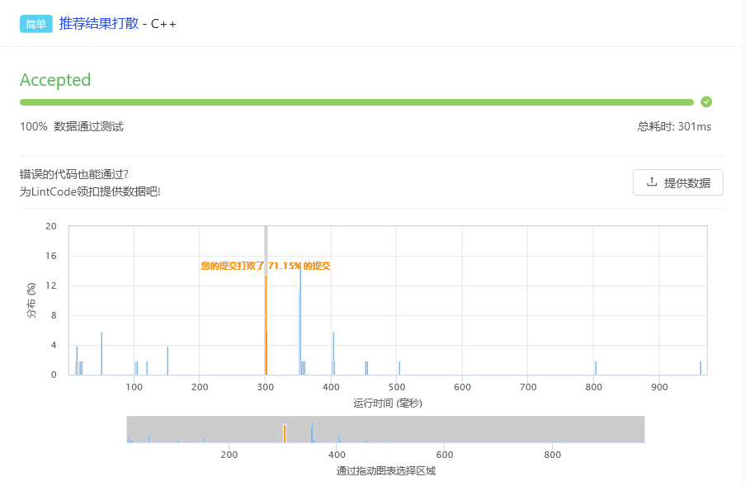
3.2算法实现
3.2.1：代码如下图
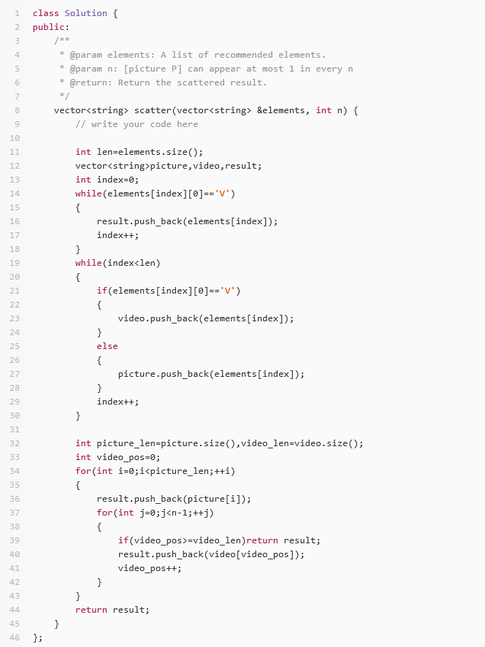
3.2.2：算法文字解释
（1）设置整型变量len记录容器的长度。创建三个容器分别保存图片picture、视频video和结果result。设置整型变量index作为容器字符元素的索引。
（2）进行第一个while循环，判断当前字符串的第一个字符是P还是V，若为V，则将当前字符串尾插到保存结果的容器result中，索引值递增，进入下一次循环，直到不是V时结束循环。
- 若当前索引index小于容器elements的长度len，进行第二个while循环，判断当前字符串的第一个字符是P还是V，若为V，则将当前字符串尾插到容器video中，若为P，则将当前字符串尾插到容器picture中。索引值递增，进入下一次循环，直至遍历完容器所有元素。
- 设置整型遍历picture_len和video_len分别记录两个容器的长度，设置video容器的索引video_pos。
- 遍历picture容器，首先将第一个元素尾插到容器result中（当前字符是result容器中的第一个图片元素）。二重循环共进行n-1次，若容器video的索引video_pos大于等于video的长度，直接返回当前的容器result结束函数；相反，则将当前video元素尾插到result中，进入下一次循环。最后返回容器result即可。

